13. Оқыту нәтижелеріне бағдарлана отырып бастауыш, негізгі орта және жалпы орта білім берудің жаңартылған мазмұнына қойылатын талаптар:
13.1) білім беру ұйымының жылдық жұмыс жоспарының болуы және МЖМБС талаптарында айқындалған жалпы орта білім берудің базалық құндылықтарына, мақсаттары мен міндеттеріне сәйкестігі (бағаланатын кезеңге жылдық жұмыс жоспарларының көшірмелері қоса беріледі);
2020-2021 оқу жылында
Мақсаты: «Сапалы білім мен саналы тәрбие беру»
Міндеттері:
-оқу бағдарламасы бойынша білім беруде білім стандартының талаптарын қамтамасыз ету;
- заманауи оқыту технологияларының ұтымды тұстарын пайдалана отырып, білім сапасын арттыру;
-ата-анамен тығыз байланыс орнату;
-рухани-адамгершілік қасиеттерін, коммуникативтік, әлеуметтік, зерттеушілік дағдыларын
және проблемаларды сын тұрғысынан және шығармашылықпен ойлау негізінде шешу біліктігін жетілдіру;
-түлектерге кәсіби бағдар беру;

2020-2021 оқу жылы бойынша оқушылар контингенті
Оқу кезеңдері | 2020-2021 оқу жылы
 | саны |  | Оқушы саны
 | оқушы | Класс комплект
Мектеп алды даярлық | 54 | 3 | 18
Бастауыш мектеп | 214 | 10 | 21,4
Негізгі мектеп | 214 | 10 | 20,4
Орта мектеп | 53 | 4 | 13,25
Мектеп бойынша барлығы | 481 | 21 | 23
2020-2021 оқу жылы бойынша білім сапасы
Сатылар | 2020-2021 оқу жылы
 | Оқушы саны | Сапа %
1-4 сыныптар | 214 | 50,5%
5-9 сыныптар | 183 | 43,5%
10-11 сыныптар | 47 | 47%
Барлығы | 423 | 49%
2020-2021 оқу жылы бойынша қорытынды аттестаттауды талдау
Оқу жылы | Түлектер | Білім сапасы | Үздік аттестат (негізгі орта) | Үздік аттестат | Алтын белгі
2020-2021 | 28 | 77,7% | 3 | 1 | 2

«Білім алушылардың үлгеріміне ағымдағы бақылауды, оларды аралық және қорытынды аттестаттауды өткізудің үлгілік қағидаларын бекіту туралы» Қазақстан Республикасы Білім және ғылым министрінің 2008 жылғы 18 наурыздағы № 125 бұйрығына толықтырулар енгізу туралы» Қазақстан Республикасы Білім және ғылым министрінің 2020 жылғы 17 сәуірдегі № 149 бұйрығына сәйкес қорытынды аттестаттау өткізілді.

Қорытынды аттестаттау нәтижесі бойынша пәндердің рейтингісі 11 клас
Пәні | Оқушы саны | Білім сапасы | Үлгерім
Қазақ тілі/әдебиеті (эссе) | 28 | 75%75/% | 100%/100%
Орыс тілі (тест) | 28 | 78,5% | 100%
Алгебра және анализ бастамалары (жазбаша) | 28 | 71,4% | 100%
Қазақстан тарихы (ауызша) | 28 | 89% | 100%
Қорытынды аттестаттау нәтижесі бойынша пәндердің рейтингісі 9класс
Пәні | Оқушы саны | Үлгерім | Білім сапасы
Орыс тілі (ауызша) | 29 | 100% | 65,5%
Қазақ тілі (диктант) | 29 | 100% | 55%
Алгебра(жазбаша) | 29 | 100% | 48%

13.2)
Мектептің оқу жоспарына талдау:
- 2020-2021 оқу жылында мектептің оқу жоспары толық орындалды.Оқу бағдарламасы толық орындалды.
Қорытынды аттестаттау нәтижесі бойынша 9 сынып оқушылары негізгі мектепті бітіру туралы аттестаттарын алды, оның ішінде 8 оқушы «Үздік аттестат» , 21 оқушы жай аттесттат алды.
Қорытынды аттестаттау нәтижесі бойынша 11 сынып оқушылары жалпы орта білім беру туралы аттестаттарын алды. Оның ішінде 2 оқушы «Алтын белгі» белгісін және «Алтын белгі» аттестатын, 1 оқушы «Үздік аттестат» , 25 оқушы жай аттестат алды. Барлық сатылар бойынша үлгерім қалыпты. Мектеп бойынша білім сапасы 49% -жеткілікті деңгейде, үлгерімі 100%, оптималды деңгейде.

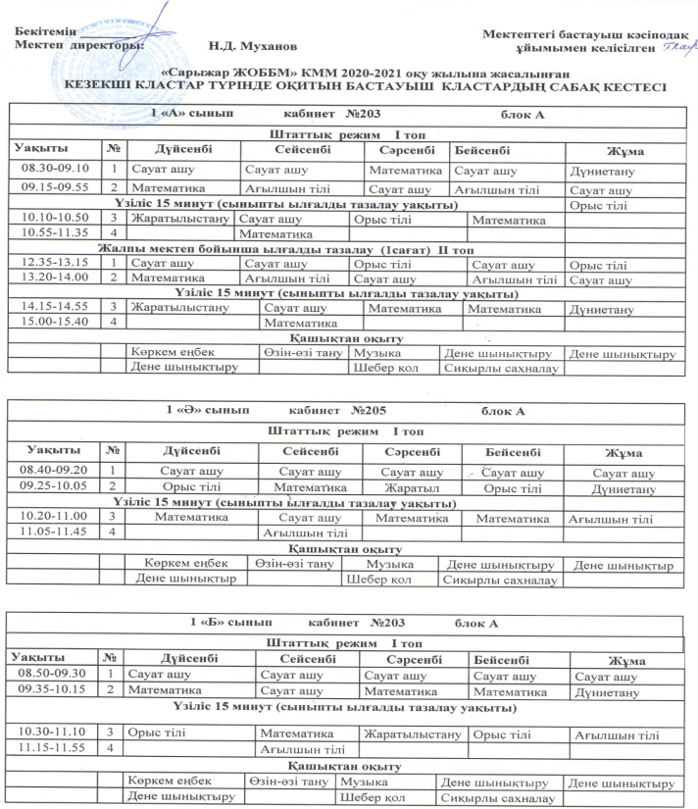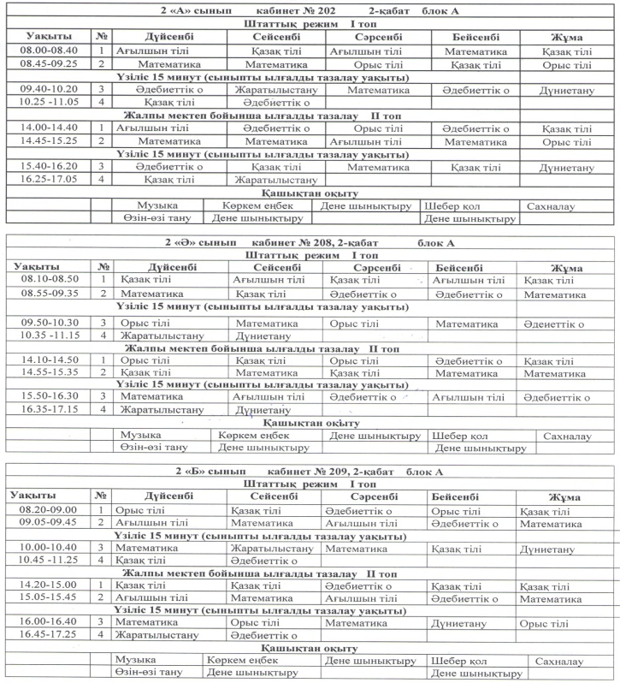

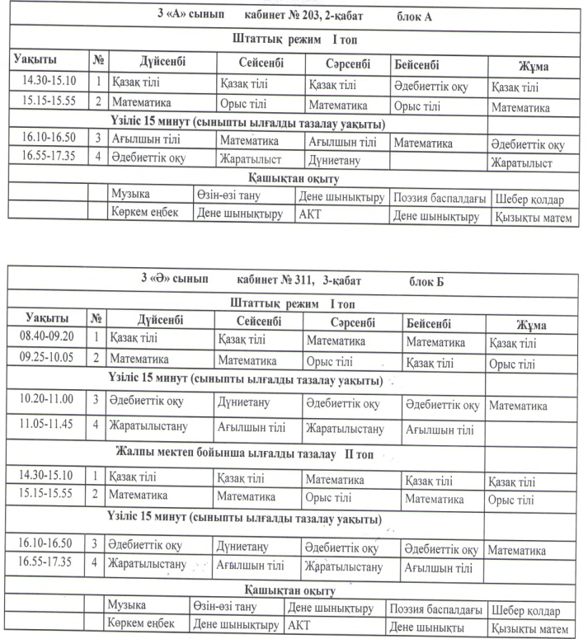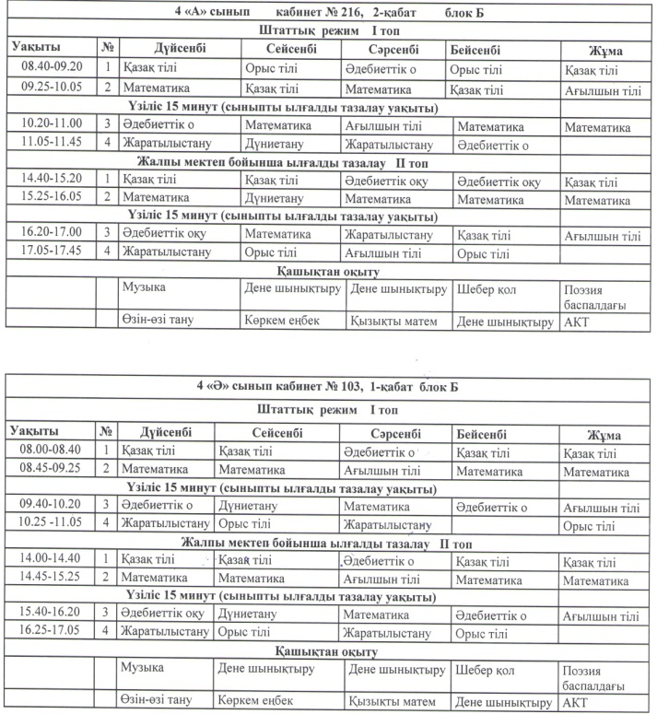

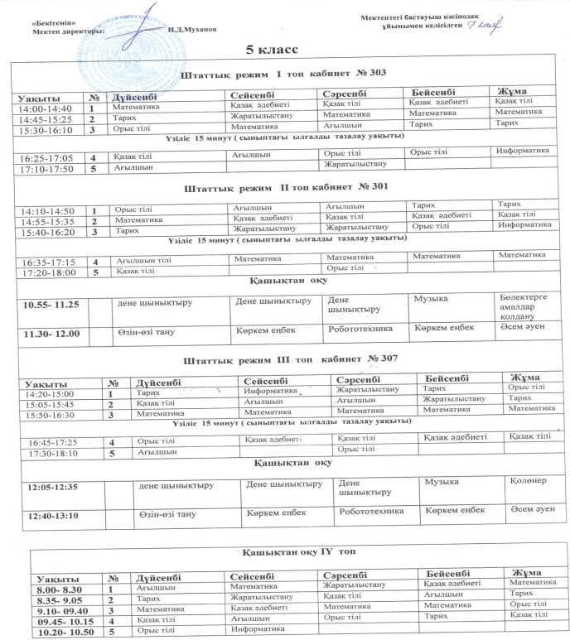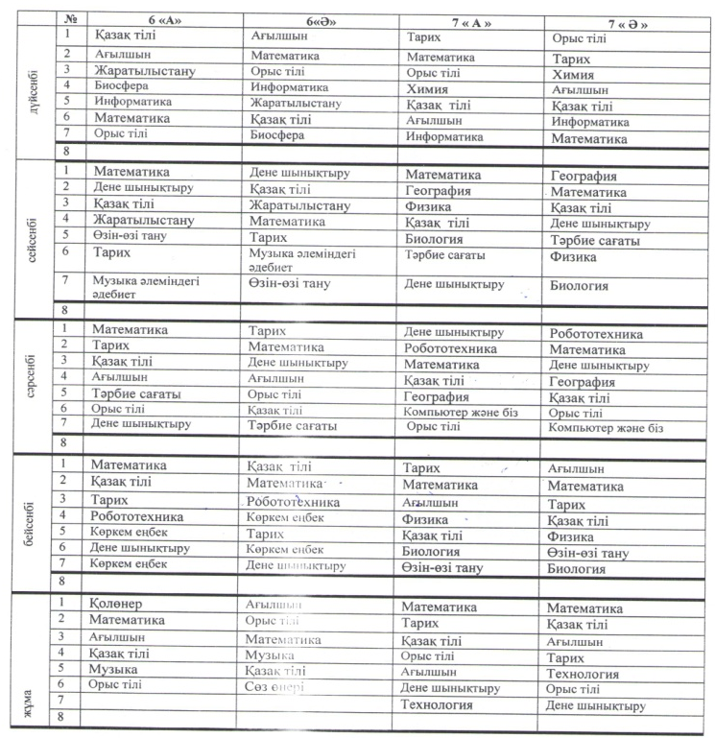

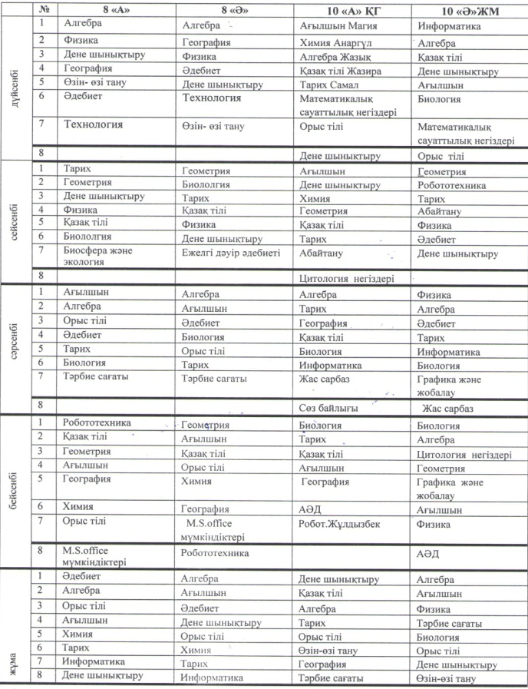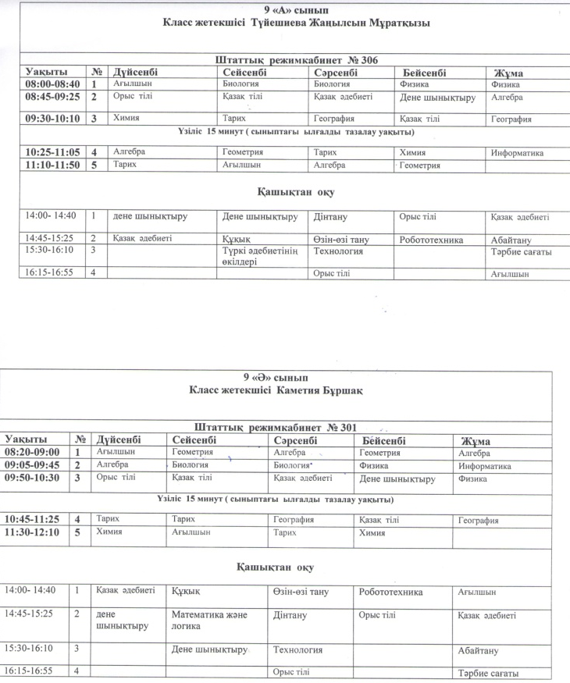

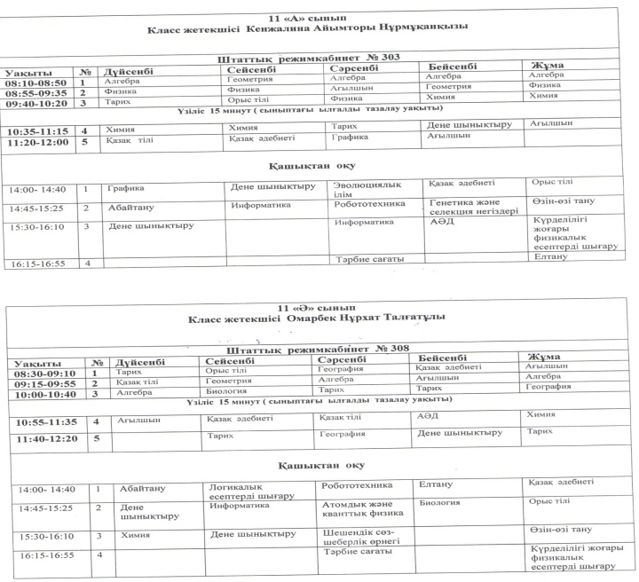

13.3.
2020-2021 оқу жылында 1-11-сыныптар жаңартылған білім беру жүйесі бойынша білім алды және Қазақстан Республикасы Білім және ғылым министрінің 2013 жылғы 3 сәуірдегі №115 бұйрығымен бекітілген Бастауыш білім берудің жалпы білім беретін пәндерінің үлгілік оқу бағдарламаларымен оқыды.
13.6.
2020-2021 оқу жылында Білім алушылардың жеке мүдделері мен қажеттіліктерін ескере отырып, бейінді оқыту мақсатында 10 «Ә» сынып оқушылары жаратылыстану-математика бағытын таңдап, тереңдетілген деңгейден физика және биология таңдау пәндерін, стандарттық деңгейден графика және жобалау негіздері пәндерін таңдады. Физика пәнінен 4 сағат, биология пәнінен 4 сағат және 2 сағаттан графика және жобалау пәнін, 10 «А» сынып оқушылары қоғамдық-гуманитарлық бағытын таңдап, тереңдетілген дүниежүзі тарихы 3 сағат, география пәнінен 3 сағат және стандартты деңгейден екі пән: 2 сағат биология, 2 сағат химия таңдап, Қазақстан Республикасы Білім және ғылым министрінің 2012 жылғы 8 қарашадағы №500 бұйрығына 2018 жылғы 4 қыркүйектегі №441 және 2019 жылғы 15 мамырдағы №205 бұйрығымен өзгерістер мен толықтырулар енгізілген «Жалпы орта білім берудің үлгілік жоспарлары» бойынша оқытылды.
11 «А» сынып оқушылары жаратылыстану-математика бағытын таңдап, тереңдетілген деңгейден физика және химия таңдау пәндерін, стандарттық деңгейден графика және жобалау негіздері пәндерін таңдады. Физика пәнінен 4 сағат, химия пәнінен 4 сағат және 2 сағаттан графика және жобалау пәнін, 11 «Ә» сынып оқушылары қоғамдық-гуманитарлық бағытын таңдап, тереңдетілген дүниежүзі тарихы 3 сағат, география пәнінен 3 сағат және стандартты деңгейден екі пән: 2 сағат биология, 2 сағат химия таңдап, Қазақстан Республикасы Білім және ғылым министрінің 2012 жылғы 8 қарашадағы №500 бұйрығына 2018 жылғы 4 қыркүйектегі №441 және 2019 жылғы 15 мамырдағы №205 бұйрығымен өзгерістер мен толықтырулар енгізілген «Жалпы орта білім берудің үлгілік жоспарлары» бойынша оқытылды.
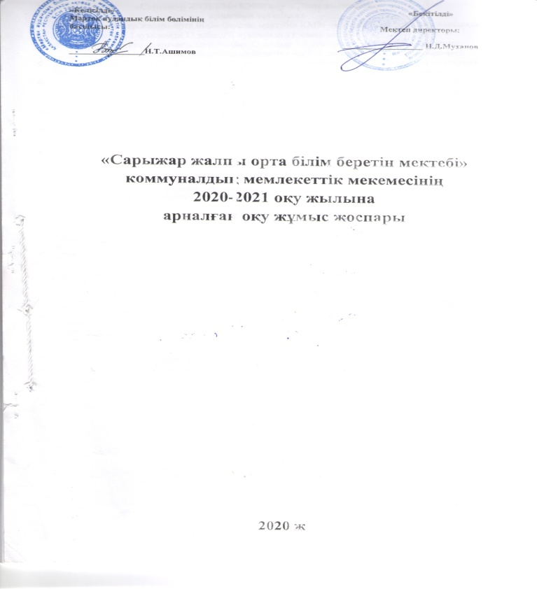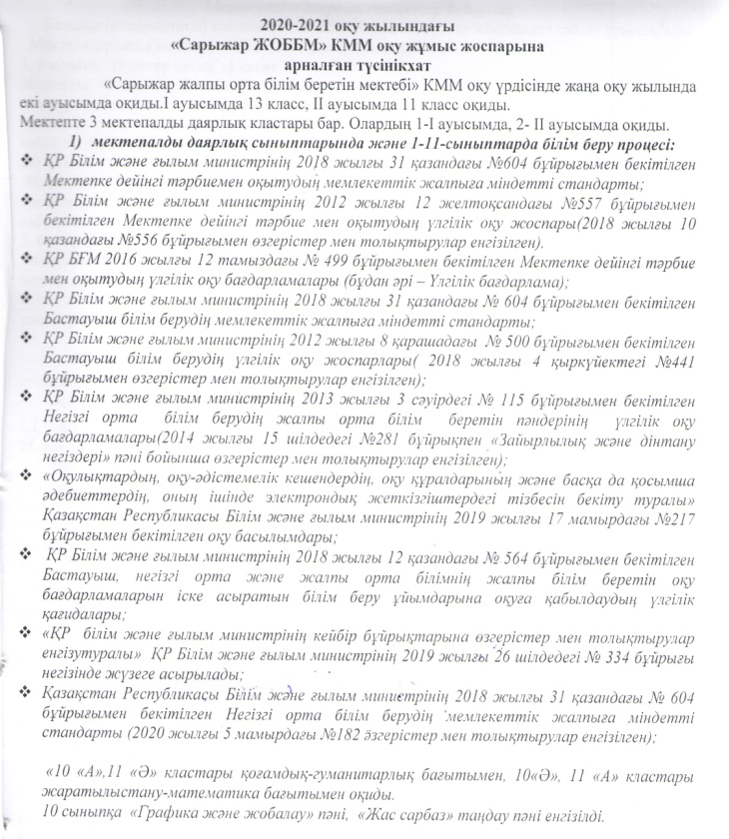
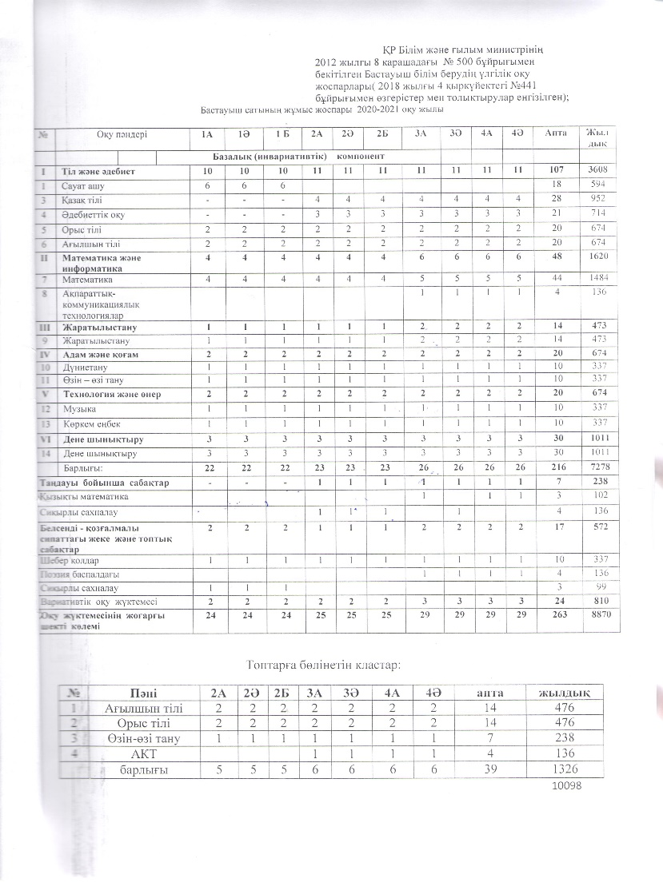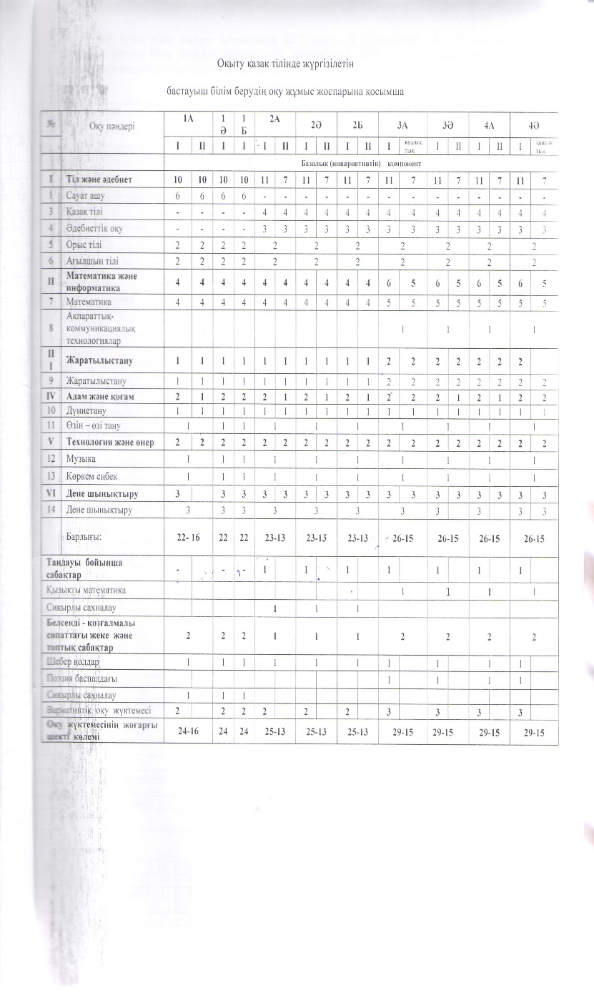
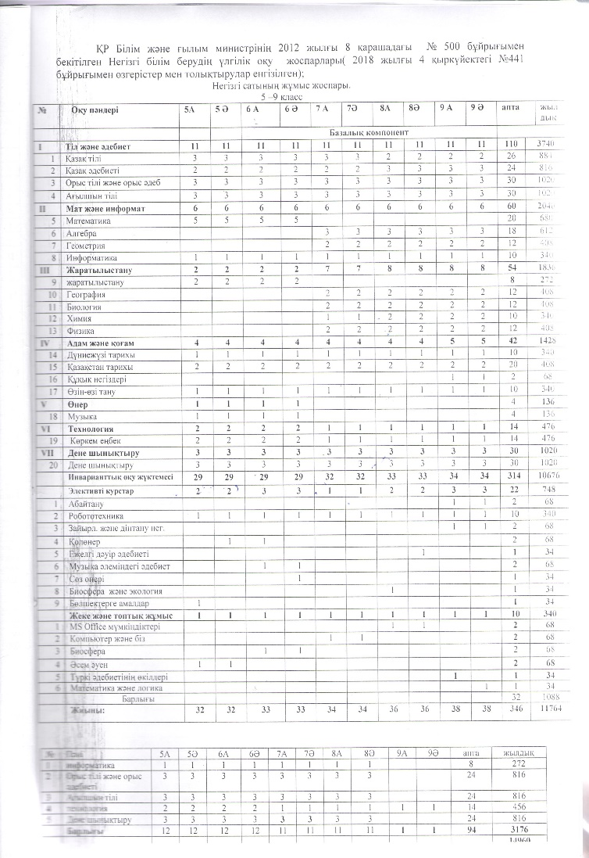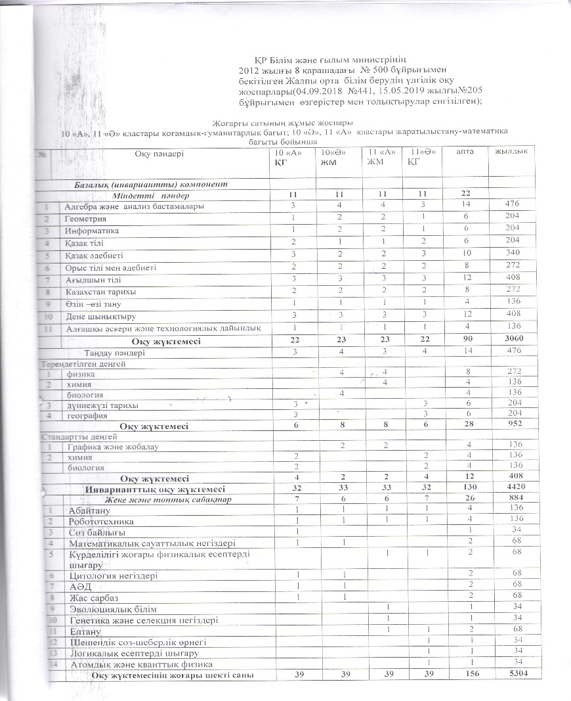

13.7.
2020-2021 оқу жылында ерекше білім беру қажеттілігі бар 4 оқушы болды, барлығы да мектепте оқыды.
Инклюзивті білім беру жағдайында ерекше білім беру қажеттіліктері бар балаларды оқытуда баланың ерекшеліктері ескеріліп, жеке оқу жоспары мен жеке бағдарлама әзірленді.

№ | Білім алушының аты-жөні | ПМПК қорытындысы
1 | Наурызбаева Нұржанат Хасенқызы | Легкая умственная отсталость церебрально-органического генеза.
2 | Мырзабай Әсем | Врожденный гипотиреоз. Задеержка психического развития. ОНР. Заикание легкой степени.
3 | Нурадинов Асхат | Резидуальная энцефалопатия. Задержка психического развития.05.09.2017ж
4 | Хасенқызы Мадина | Резидуальная энцефалопатия. Задержка психического развития. Общее недоразвития речи ІІІ уровня.05.09.2017ж

ПМПК қорытындысына сәйкес, әр білім алушыға жеке даму ерекшеліктерін ескере отырып жоспар құрылды. Сабақ кестесі үлігілік оқу жоспарына сәйкес құрылды. Аптасына 1 рет дефектолог және 1 рет психолог түзету сабақтарын жүргізді. Қаңтардың 1-і мен 15-і аралығында әр баланы бақылау, диагностикалау жұмыстары жүргізілді. Диагностика жұмыстарын әр маман ( дефектолог, психолог, социолог, пән мұғалімдері) өз бойынша жүргізеді. Диагностика нәтижесі мектепішілік педконсилиум отырысында талқыланып, білім алушының үлгеріміне қатысты шешімдер қабылданады. Педконсилиумға білім алушыға қатысты пән мұғалімдері және педконсилиум құрамындағы мамандар қатысады. Нәтижесінде бірінші жартыжылдыққа әр білім алушыға жеке жоспар құрылады. Бірінші жартыжылдықтан соң білім алушыны қайта бақылау жұмыстары жүргізіліп, нәтижесінде жоспарға қажетті өзгерістер еніп түзете-дамыту жұмысы жалғастырылады. Жылдың аяғында қорытындылау жұмыстары жүргізіліп баланы облыстық ПМПК тексерісіне қайта жіберіледі.
13.8.
2020-2021 оқу жылында ЖББ ҮОЖ сәйкес жүзеге асырылатын вариативтік компоненттің факультативтері мен таңдау курстарын іске асыру үшін вариативтік компонент есебінен курстар өткізілді.
- 9-сыныпта үлгілік оқу жоспарының вариативтік компоненті есебінен «Зайырлылық және дінтану негіздері» факультативтік курсын міндетті түрде оқыту үшін аптасына 1 сағат, оқу жылында 34 сағат бөлінді. Бұл курс Қазақстан Республикасы Білім және ғылым министрінің 15 шілде 2014 жылғы №281 бұйрығымен бекіткен үлгілік оқу бағдарламасы бойынша жүргізілді.
- ҚР Білім және ғылым министрінің 2013 жылғы 3 сәуірдегі №115 бұйрығымен бекітілген оқу бағдарламасы бойынша «Абайтану» (9- сыныптарда) таңдау курсы оқытылды.
5-11 сыныптарға Робототехника курсы берілді.
-10-сыныпта аптасына 1 сағат, жылына барлығы 34 сағат, қосымша вариативтік компонент есебінен «Алғашқы әскери дайындық» пәнінен «Жас сарбаз» курсы берілді.
2020-2021 оқу жылында 1-11-сыныптар жаңартылған білім мазмұнына толық көшті.
13.9) 1-4-сыныптарда "Өмір қауіпсіздігінің негіздері" оқу курсын міндетті меңгеруқамтамасыз етіледі. Оқу курсының мазмұнын 1-4-сыныптарда "Дүниетану" оқу пәнінің шеңберінде: жылдық оқу жүктемесі 1-3-сыныптарда 6 сағаттан, 4-сыныпта 10 сағаттан бастауыш сынып мұғалімдері іске асырады.
5-9 сыныптарда "Өмір қауіпсіздігінің негіздері" оқу курсының мазмұны дене шынықтыру оқу курсының аясында 15 сағаттық жылдық оқу жүктемесімен дене шынықтыру мұғалімінің оқытуымен іске асырылады.
10-11 сыныптарда "Өмір қауіпсіздігінің негіздері" оқу курсының мазмұны "Алғашқы әскери және технологиялық дайындық" оқу курсының аясында 12 сағаттық жылдық оқу жүктемесімен алғашқы әскери дайындық пәнінің оқытушы-ұйымдастырушыларының оқытуымен іске асырылды.

13.10) "Жолда жүру ережелері" оқу курсының мазмұнын 1-4-сыныптарда әрбір сыныпта 6 сағаттан сынып сағаттары есебінен және сабақтан тыс уақытта сынып жетекшілері жылдық жұмыс жоспарында тақырыптары мен мерзімін көрсете отырып, іске асырды.
5-8-сыныптарда «Жол жүру ережелері» оқу курсы сынып сағаттарының есебінен және сыныптан тыс уақытта сынып журналының жеке бетінде сабақ тақырыбы мен күні көрсетіле отырып, әр сыныпта 10 сағаттан жүргізілді.

14.1.2020-2021 оқу жылында 1-11-сыныптар түгел жаңартылған білім мазмұнымен оқыды. Білім алушылардың апталық оқу жүктемесінің ең жоғары көлемі (сыныптағы және сыныптан тыс факультативтік, жеке және үйірме сабақтары) оқу жұмыстарының барлық түрлерін қоса алғанда, Бастауыш білім беру деңгейіндегі білім алушылардың апталық оқу жүктемесінің ең жоғары көлемі – 29 сағаттан аспайды.
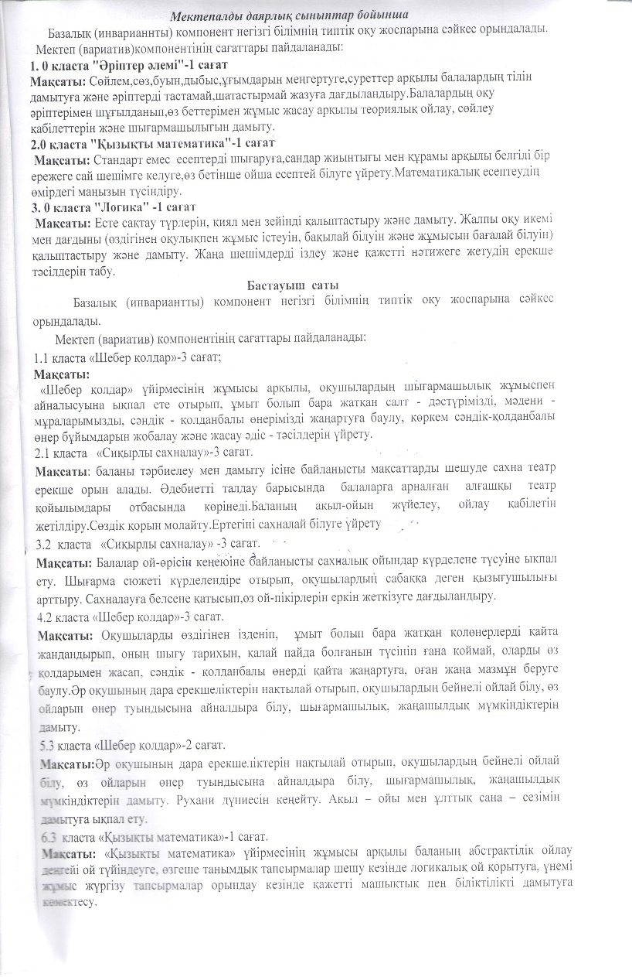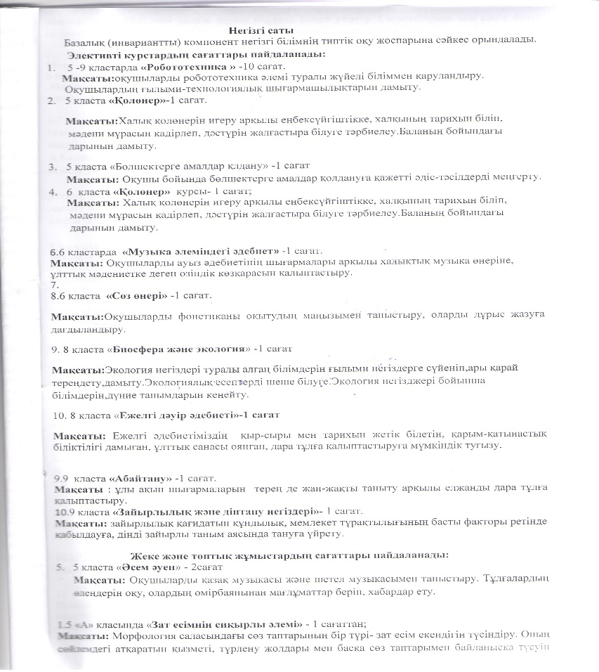
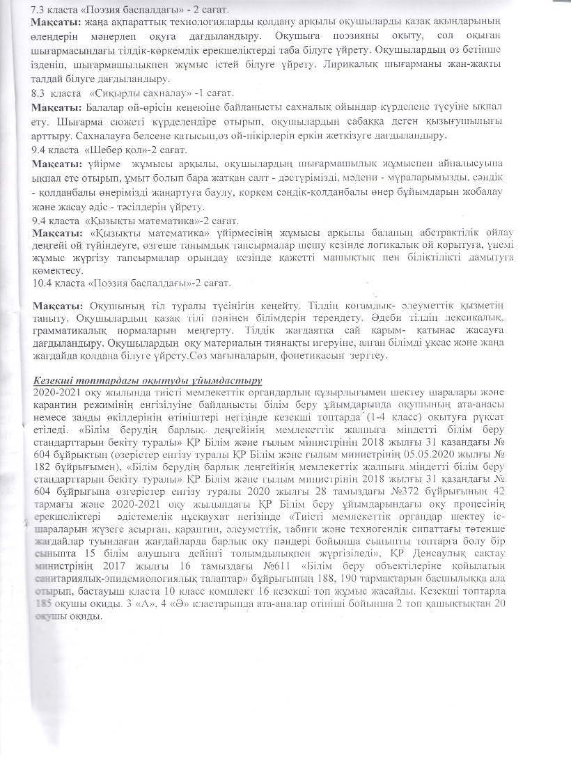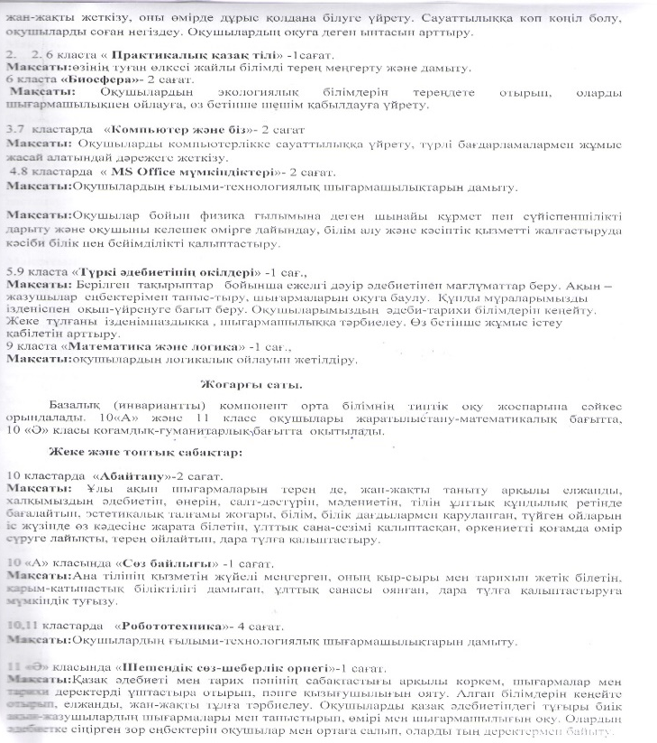

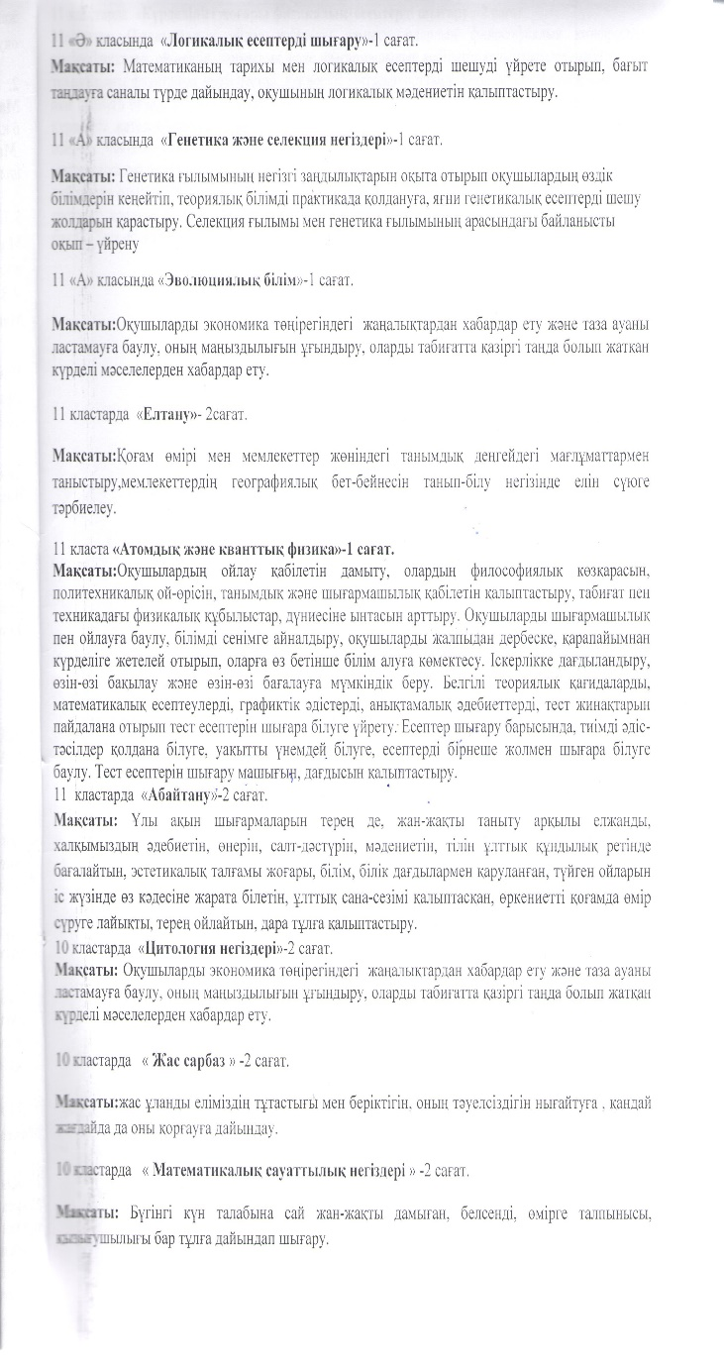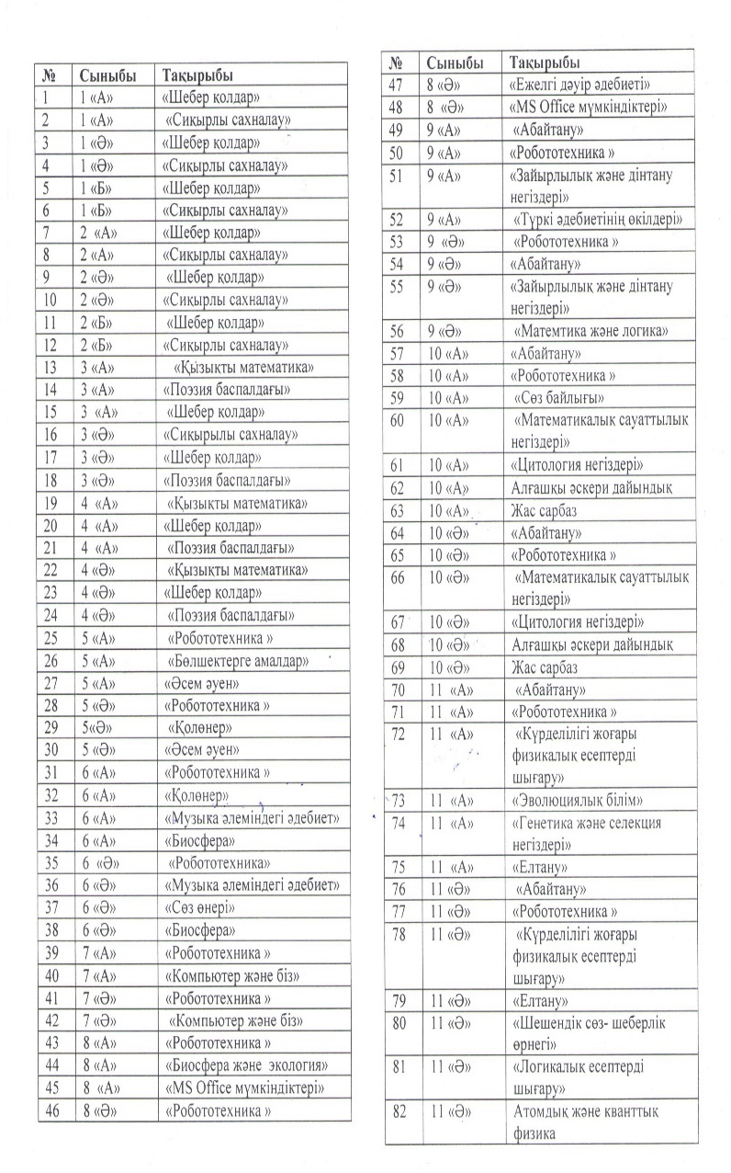
Негізгі орта білім беру деңгейіндегі білім алушылардың апталық оқу жүктемесінің ең жоғары көлемі 5-сыныпта – 32 сағаттан, 6-сыныпта – 33 сағаттан, 7-сыныпта – 34 сағаттан, 8-сыныпта – 36 сағаттан аспайды.
Негізгі орта білім беру деңгейіндегі білім алушылардың апталық оқу жүктемесінің ең жоғары көлемі 39 сағаттан аспайды .
Қазақстан Республикасы Білім және ғылым министрінің 2018 жылғы 31 қазандағы №604 бұйрығымен бекітілген мемлекеттік жалпыға міндетті білім беру стандартындағы оқу жүктемесінің ең жоғары көлеміне қойылатын жалпы талаптарына талаптарына сәйкес келеді.

14.2) Білім алушылардың инвариантты және вариативтік компоненттерден тұратын оқу жүктемесінің жалпы көлемі, сондай-ақ сыныптар бойынша апталық және жылдық оқу жүктемесі үлгілік оқу жоспарында белгіленді. Апталық оқу жүктемесі ҮОЖ-да (инвариантты және вариативті компоненттер) анықталған оқу жұмыстарының барлық түрлерін қамтыды.
Бастауыш сыныптарда ҚР Білім және ғылым министрінің 2012 жылғы 8 қарашадағы № 500 бұйрығымен бекітілген Бастауыш білім берудің үлгілік оқу жоспарларын( 2018 жылғы 4 қыркүйектегі №441 бұйрығымен өзгерістер мен толықтырулар енгізілген), 5-9 –сыныптарда ҚР Білім және ғылым министрінің 2012 жылғы 8 қарашадағы № 500 бұйрығымен бекітілген Негізгі білім берудің үлгілік оқу жоспарлары ( 2018 жылғы 4 қыркүйектегі №441 бұйрығымен өзгерістер мен толықтырулар енгізілген),ҚР Білім және ғылым министрінің 2012 жылғы 8 қарашадағы № 500 бұйрығымен бекітілген Жалпы орта білім берудің үлгілік оқу жоспарлары(04.09.2018 №441, 15.05.2019 жылғы№205 бұйрығымен өзгерістер мен толықтырулар енгізілген) негізге ала отырып құрылды.

10 «А», 11 «Ә» кластары қоғамдық-гуманитарлық бағыт; 10 «Ә», 11 «А» кластары жаратылыстану-математика бағыты бойынша.
Кезекші топтардағы оқытуды ұйымдастыру:
2020-2021 оқу жылында тиісті мемлекеттік органдардың құзырлығымен шектеу шаралары және карантин режимінің енгізілуіне байланысты білім беру ұйымдарында оқушының ата-анасы немесе заңды өкілдерінің өтініштері негізінде кезекші топтарда (1-4-сыныптар) оқытуға рұқсат етіледі. "Білім берудің барлық деңгейінің мемлекеттік жалпыға міндетті білім беру стандарттарын бекіту туралы" Қазақстан Республикасы Білім және ғылым министрінің 2018 жылғы 31 қазандағы № 604 бұйрығына өзгерістер енгізу туралы Қазақстан Республикасы Білім және ғылым министрінің 5 мамырдағы №182 бұйрығымен, "Білім берудің барлық деңгейінің мемлекеттік жалпыға міндетті білім беру стандарттарын бекіту туралы" Қазақстан Республикасы Білім және ғылым министрінің 2018 жылғы 31 қазандағы № 604 бұйрығына өзгерістер енгізу туралы 2020 жылғы 28 тамыздағы № 372 бұйрығының 42-тармағы және 2020-2021 оқу жылындағы Қазақстан Республикасы білім беру ұйымдарындағы оқу процесініңи ерекшеліктері әдістемелік нұсқаухат негізінде «Тиісті мемлекеттік органдар шектеу іс-шараларын жүзеге асырған, карантин әлеуметтік, табиғи және техногендік сипаттағы төтенше жағдайлар туындаған жағдайларда барлық оқу пәндері бойынша сыныпты топтарға бөлу бір сыныпта 15 білім алушыға дейінгі толымдылықпен жүргізіледі», Қазақстан Республикасы Денсаулық сақтау министрінің 2017 жылғы 16 тамыздағы № 611 "Білім беру объектілеріне қойылатын санитариялық-эпидемиологиялық талаптар" санитариялық қағидаларын бекіту туралы" бұйрығының 188,190 тармақтарын басшылыққа ала отырып, бастауыш сыныпта 10 класс комплект, 16 кезекші топ жұмыс жасады. Кезекші топтарда 185 оқушы оқыды. 3 «А», 4 «Ә» сыныптарында ата-аналардың өтініші бойынша екі топта қашықтан 20 оқушы оқыды.

14.3)2020-2021 оқу жылында сыныпты екі топқа бөлу Қазақстан Республикасы Білім және ғылым министрінің 2018 жылғы 31 қазандағы № 604 бұйрығымен бекітілген Жалпы орта білім берудің мемлекеттік жалпыға міндетті стандартына (2020 жылғы 5 мамырдағы №182 өзгерістер мен толықтырулар енгізілген) сәйкес орындалды:
Бастауыш білім беру деңгейінде сыныпты екі топқа бөлу қалалық жалпы білім беретін ұйымдарда сыныптарды білім алушылар саны 24 және одан артық, ауылдық жерлерде – білім алушылар саны 20 және одан артық болғанда:
1) оқыту орыс тілінде жүргізілмейтін сыныптарда – орыс тілі мен әдебиеті;
2) шетел тілі бойынша;
3) өзін-өзі тану;
4)цифрлық сауаттылық
5-11 сыныптарда қалалық білім беру ұйымдарында білім алушылар – 24-ке немесе одан артық, ауылдық жерлерде білім алушылар – 20-ға немесе одан артық, шағын жинақты мектептерде кемінде 10-ға толған жағдайда:
1) оқыту қазақ тілінде жүргізілмейтін сыныптарда – "Қазақ тілі мен әдебиеті";
2) оқыту орыс тілінде жүргізілмейтін сыныптарда – "Орыс тілі мен әдебиеті";
3) ағылшын тілі, шет тілі;
4) көркем еңбек (сынып толымдылығына қарамастан ұлдар мен қыздар топтарына);
5) информатика;
6) дене шынықтыру.
Стандартты басшылыққа ала отырып,бастауышта 2 «А», «Ә», «Б» ,3«А»,3«Ә», 4 «А»,«Ә» сыныптары орыс тілі, өзін-өзі тану , шет тілі, цифрлық сауаттылық пәндерінен топқа бөлініп оқытылды. Сонымен қатар 5 «А», 5 «Ә», 6 «А», «Ә»,7 «А», «Ә»,8 «А», «Ә»- сыныптарда орыс тілі мен әдебиеті,шет тілі,информатика, дене шынықтыру, технология пәндерінен екі топка бөлініп оқытылды.
9 «А», 9 «Ә»- сыныптарында сынып толымдылығына қарамастан технология пәні екі топқа бөлініп оқытылды.
5«А», 5«Ә», 8-сыныптарда "Білім берудің барлық деңгейінің мемлекеттік жалпыға міндетті білім беру стандарттарын бекіту туралы" Қазақстан Республикасы Білім және ғылым министрінің 2018 жылғы 31 қазандағы № 604 бұйрығына сәйкес ата-аналардың немесе өзге де заңды өкілдердің мүдделерін ескере отырып,жергілікті білім беруді басқару органдарымен келісім бойынша білім беру ұйымдарында даму мүмкіндігі шектеулі балалармен дені сау балалардың бірлесіп оқитын сыныптары толымдылығы ескеріліп ұйымдастырылған.
Инклюзивті білім беру шеңберінде ерекше білім берілуіне қажеттілігі бар білім алушылардың ерекшеліктерін ескере отырып, орыс тілінен,ағылшын тілі мен информатика пәндерінен топтарға бөлуге қойылатын талаптары сақталған.
5 «А»сыныбында 1-топта-14 оқушы,2-топта-11 оқушы (Нурадинов Асхат);
5 «Ә» сыныбында 1-топта-14 оқушы, 2-топта-12 оқушы (Хасенқызы Мадина);
8сыныпта 1-топта 12 оқушы, 2-топта 10 оқушы (Мырзабай Әсем).

15.Білім алушылардың дайындық деңгейіне қойылатын талаптар:
15.1)2020-2021 оқу жылында қорытынды аттестаттауды ұйымдастыру кезінде «Білім алушылардың үлгеріміне ағымдағы бақылауды, оларды аралық және қорытынды аттестаттауды өткізудің үлгілік қағидаларын бекіту туралы» Қазақстан Республикасы Білім және ғылым министрінің 2008 жылғы 18 наурыздағы № 125 бұйрығына толықтырулар енгізу туралы» Қазақстан Республикасы Білім және ғылым министрінің 2020 жылғы 17 сәуірдегі № 149 бұйрығы басшылыққа алынды. 9, 11- сынып оқушылары үшін қорытынды аттестаттау жазбаша түрде, жаңа форматта өткізілді.
9,11-сынып оқушыларының 2020-2021 оқу жылындағы қорытынды аттестациясы
9-сыныпта 29 оқушы мемлекеттік емтихан тапсырды. Қазақ тілінен оқушылардың үлгерімі 100%, білім сапасы 55%, жеткілікті деңгейде. Орыс тілі пәні бойынша оқушылардың үлгерімі 100%, білім сапасы 65,5%, жоғары деңгейде. Математика пәнінен үлгерім 100%, білім сапасы 48%, жеткілікті деңгейде. 2020-2021 оқу жылының қорытындысы бойынша,21 оқушы негізгі мектепті бітіру туралы жай аттестат және 8 оқушы «Үздік» аттестат алды.
11-сыныпта 28 оқушы қорытынды аттестаттау емтиханын тапсырды. Қазақ тілінен оқушылардың үлгерімі 100%, білім сапасы 75%, жеткілікті деңгейде. Қазақ әдебиетінен оқушылардың үлгерімі 100%, білім сапасы 75%, жеткілікті жоғары деңгейде. Орыс тілі пәні бойынша оқушылардың үлгерімі 100%, білім сапасы 78,5%, жеткілікті жоғары деңгейде. Математика пәнінен үлгерім 100%, білім сапасы 71,4%, жеткілікті деңгейде, Қазақстан тарихы пәнінен 89% жоғары деңгей көрсетті. 2020-2021 оқу жылының қорытындысы бойынша, 25 оқушы жалпы орта мектепті бітіру туралы жай аттестат және 2 оқушы «Алтын белгі» аттестаты мен «Алтын белгі» белгісін, 1 оқушы «Үздік аттестат» иеленді, сонымен қатар 22 оқушы жоғары оқу орнының, 6 оқушы арнаулы орта оқу орындарына оқуға түсті. Оның ішінде 14 оқушы мемлекеттік грант иегерлері атанды.

Класс | Пәні | Оқушы саны | «5» | «4» | «3» | Емтихан  сапасы
11 | Қазақ тілі (эссе) | 28 | 8 | 13 | 7 | 75%
 | Орыс тілі (тест) | 28 | 13 | 9 | 6 | 78,5%
 | Алгебра және анализ бастамалары (жазбаша) | 28 | 10 | 10 | 8 | 71,4%
 | Қазақстан тарихы (ауызша) | 28 | 9 | 16 | 3 | 89%
9 | Орыс тілі (ауызша) | 29 | 10 | 9 | 10 | 65,5%
 | Қазақ тілі (диктант) | 29 | 8 | 8 | 13 | 55%
 | Алгебра(жазбаша) | 29 | 10 | 4 | 15 | 48%
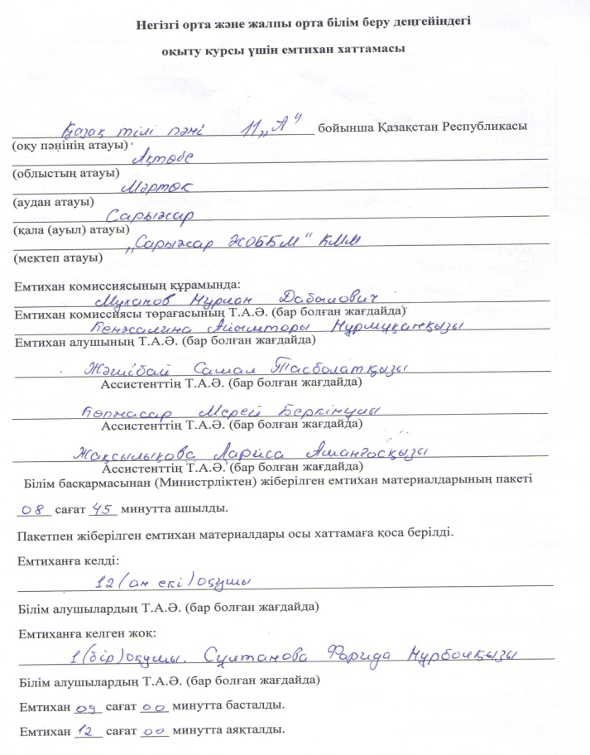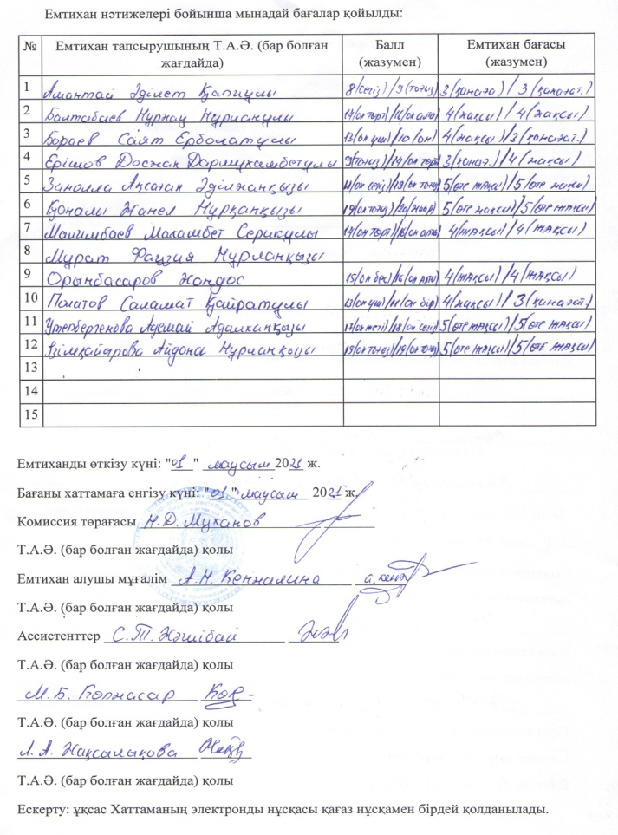

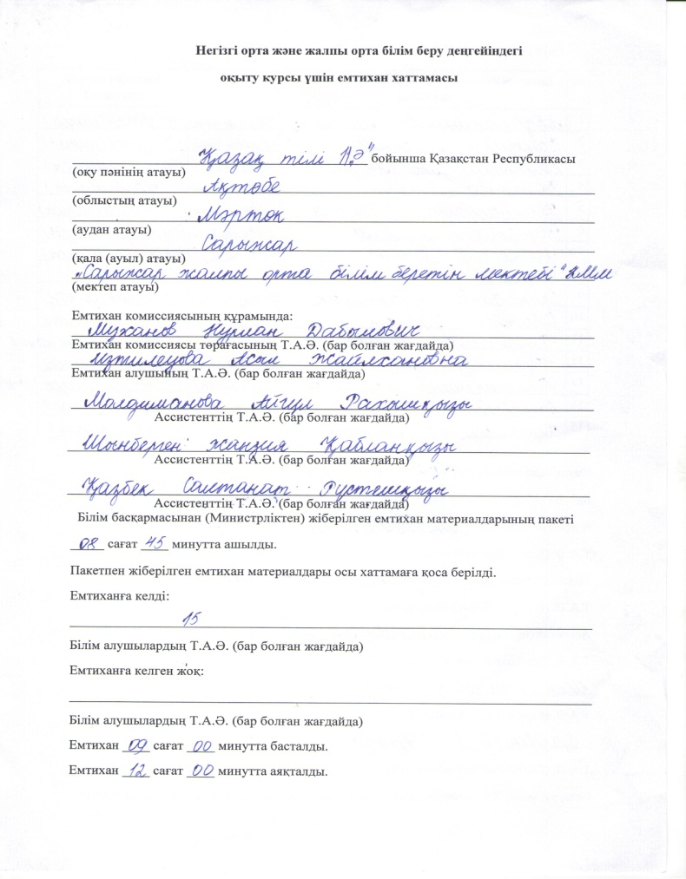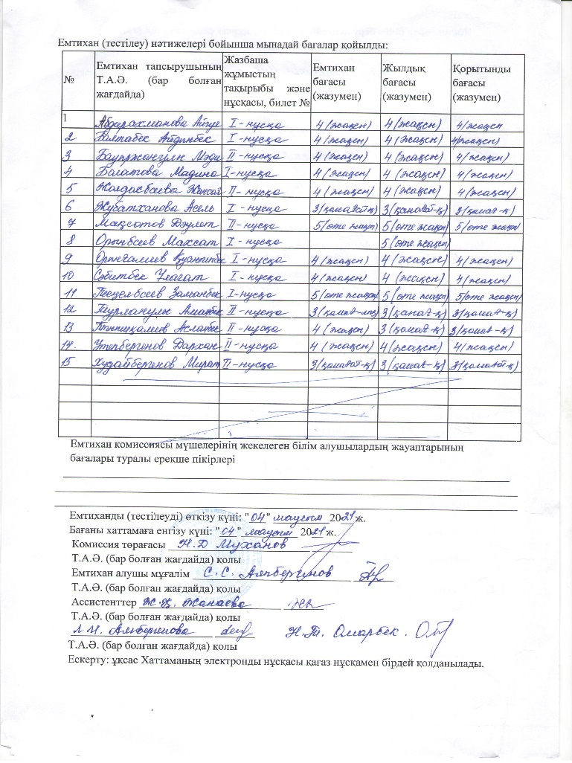
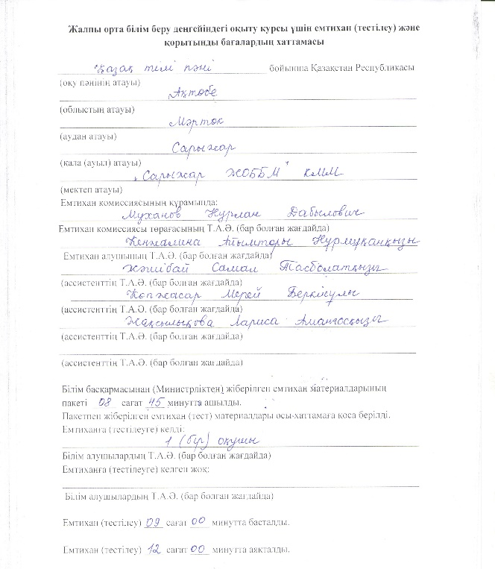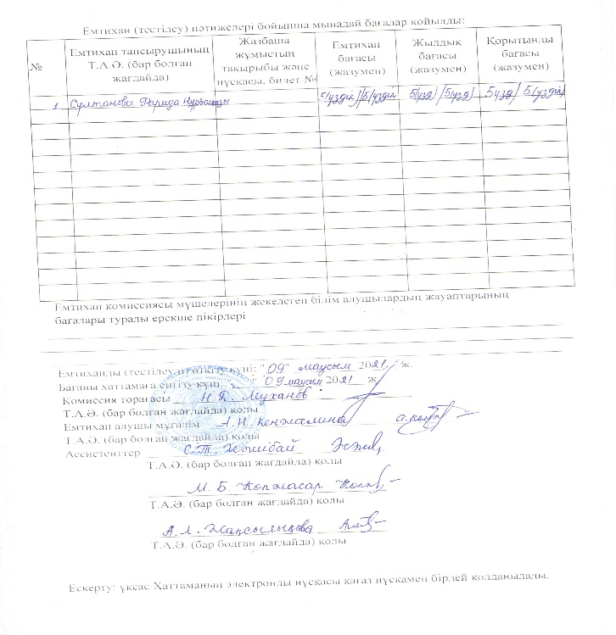
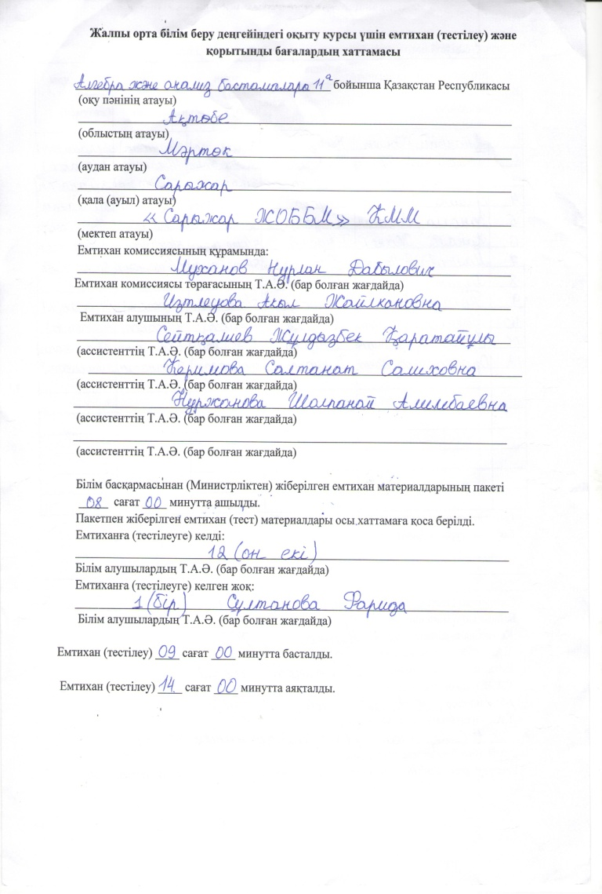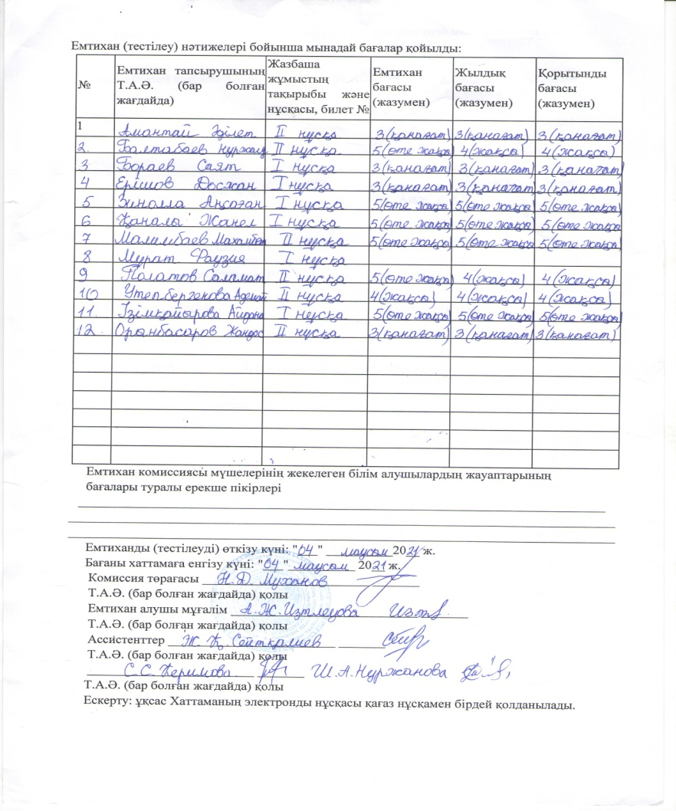
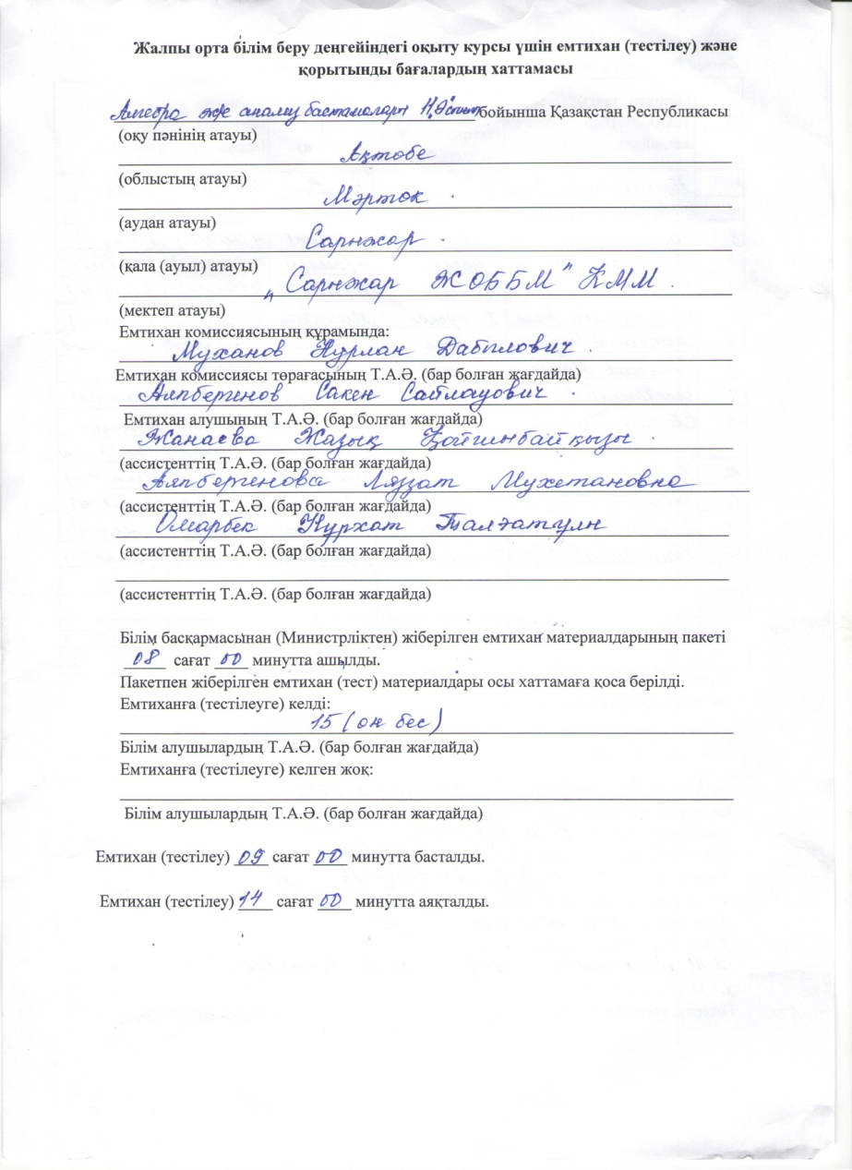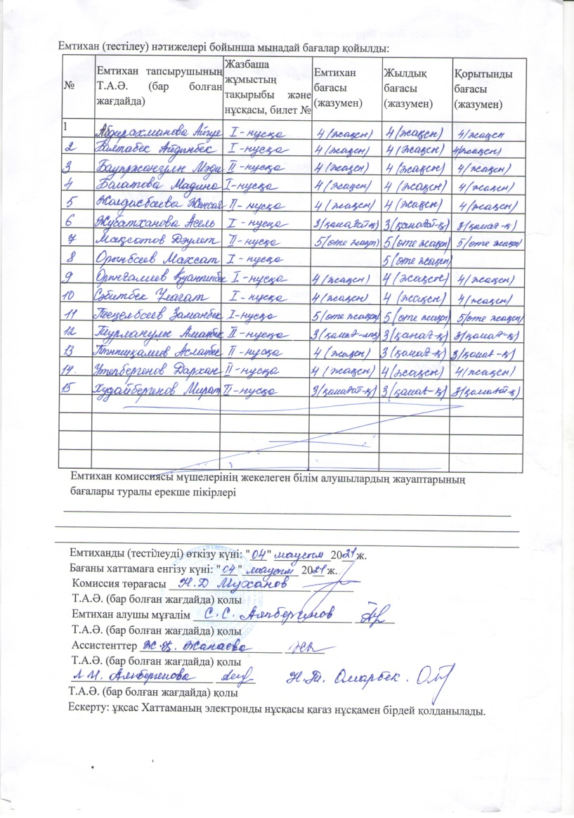
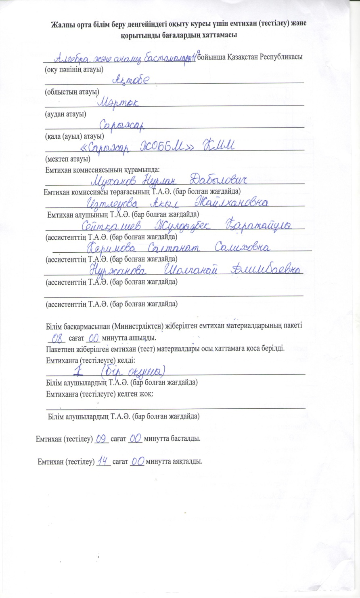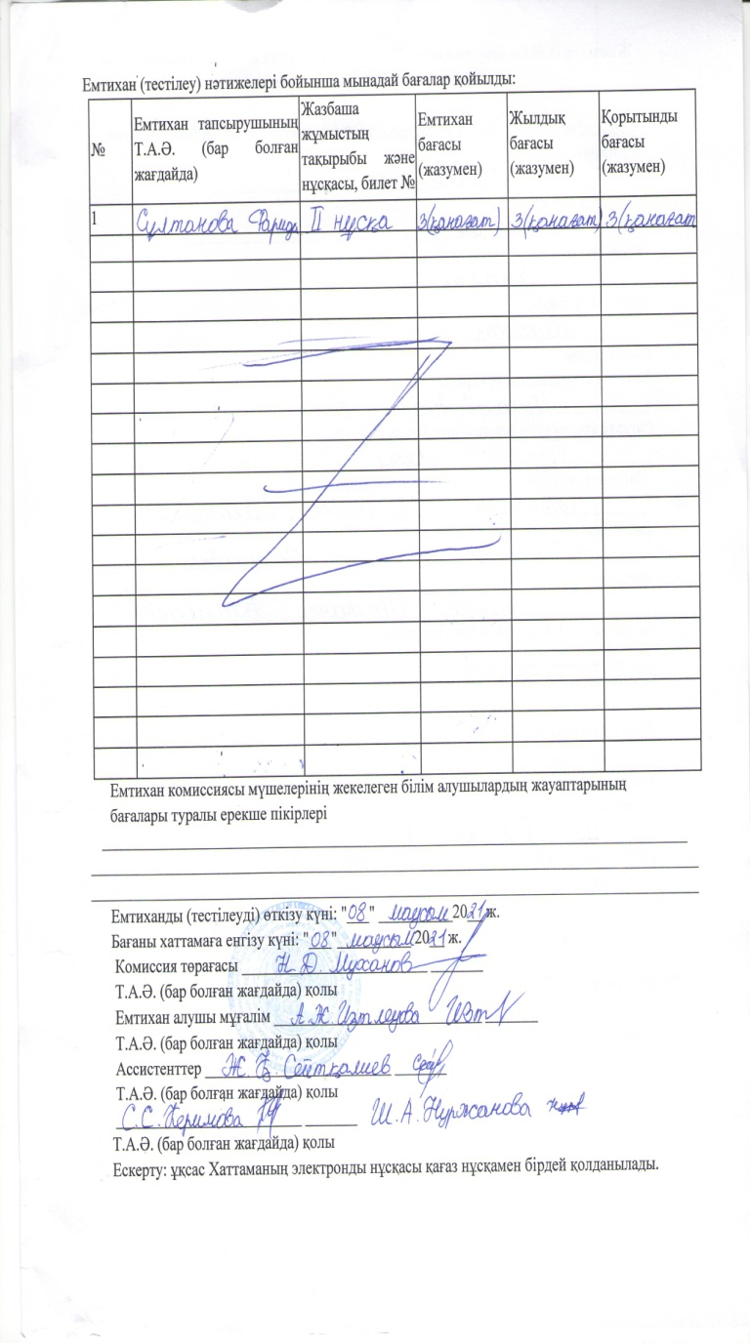
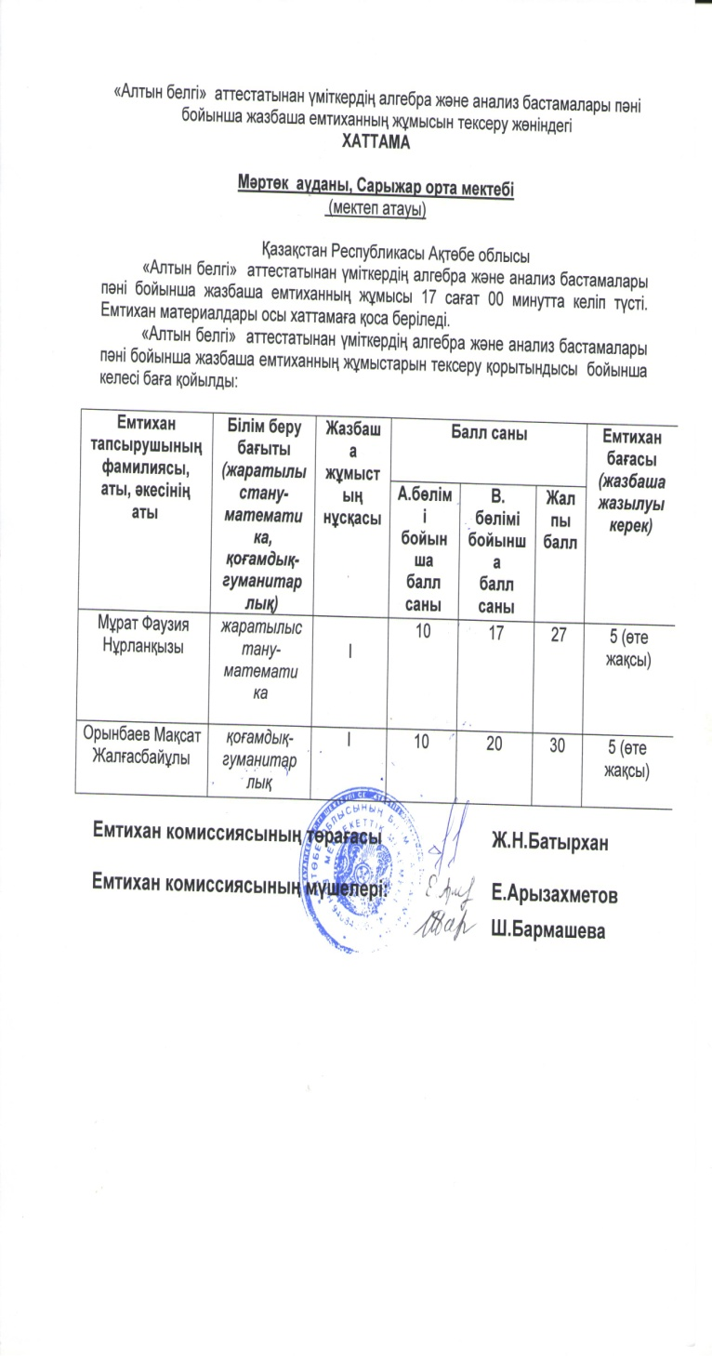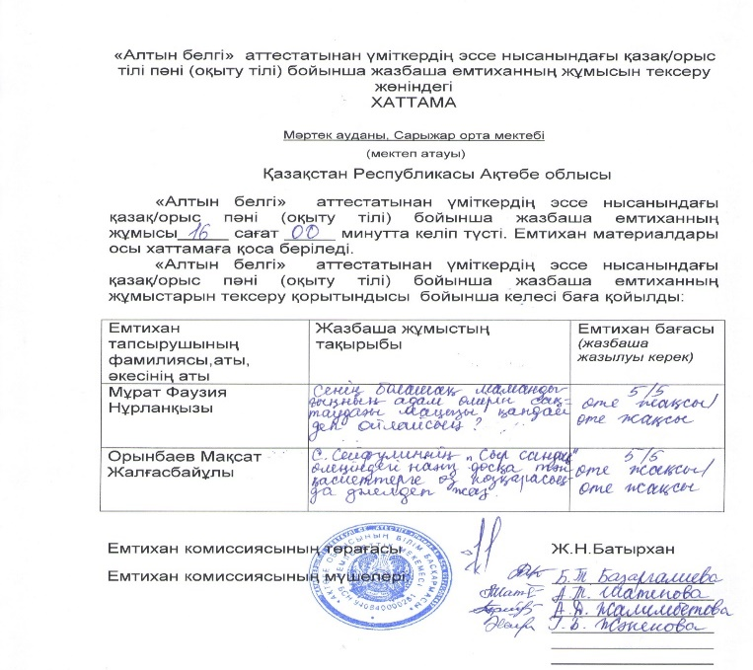
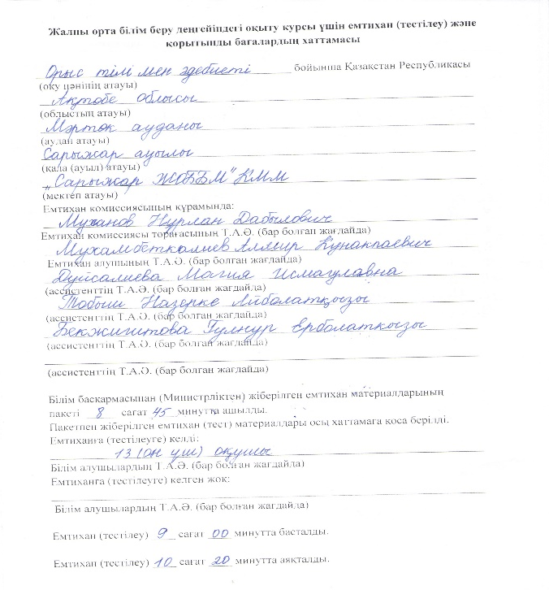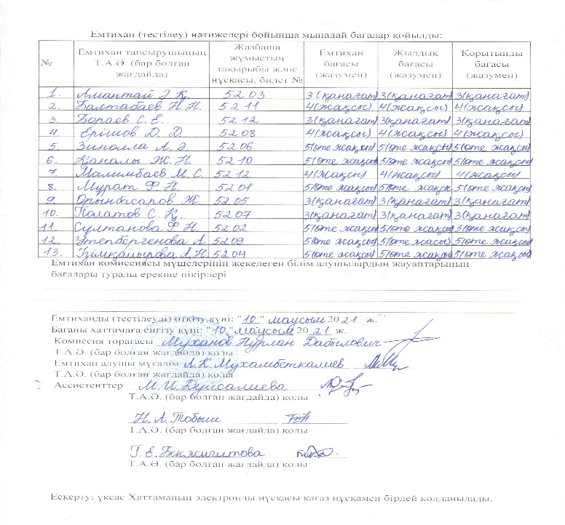
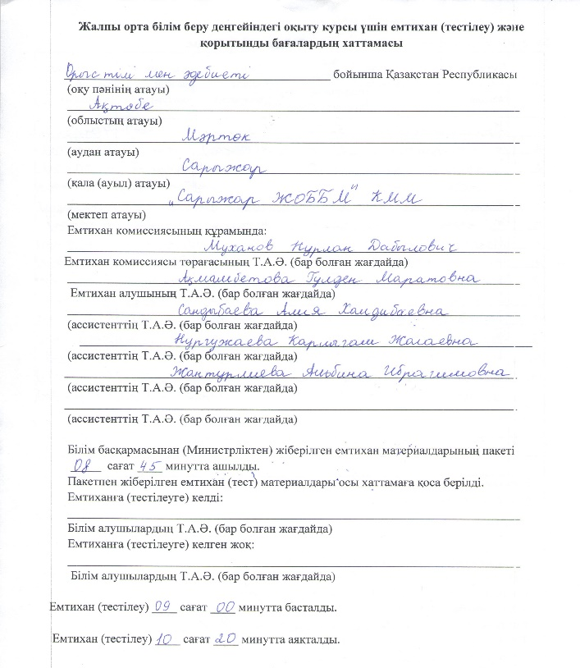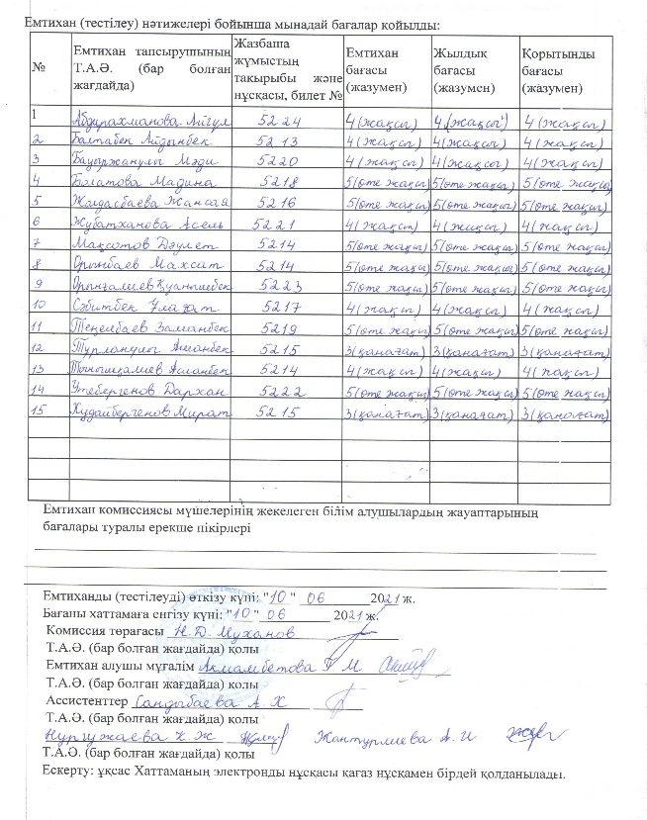
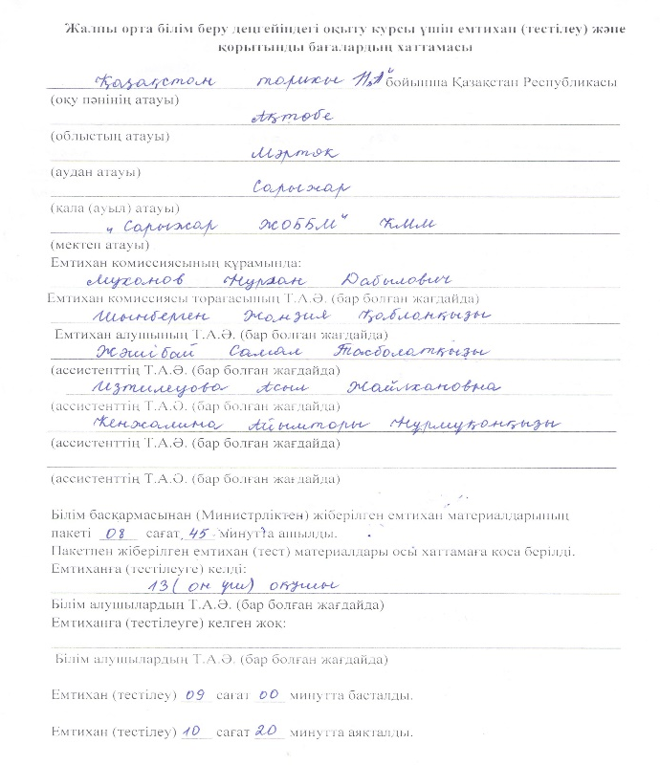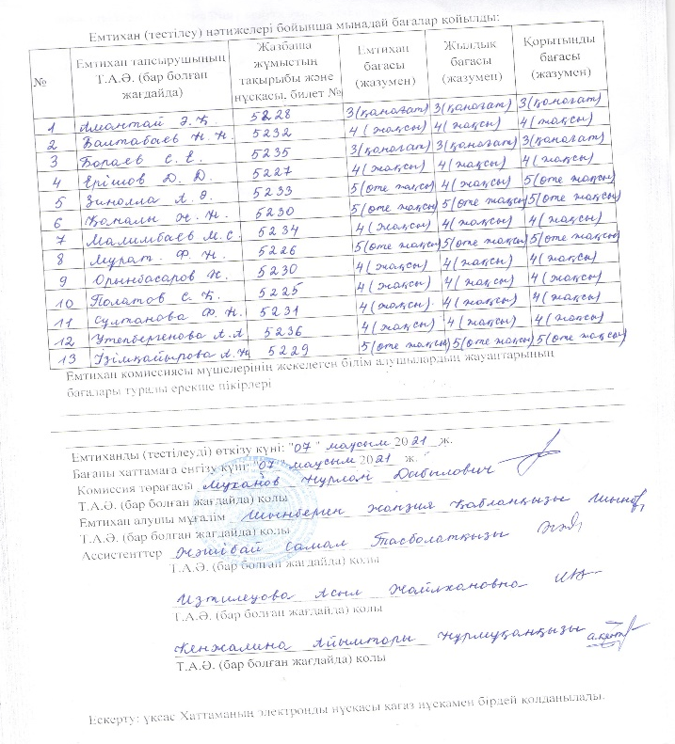
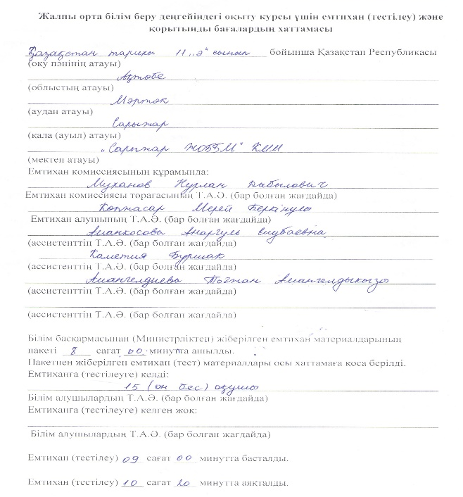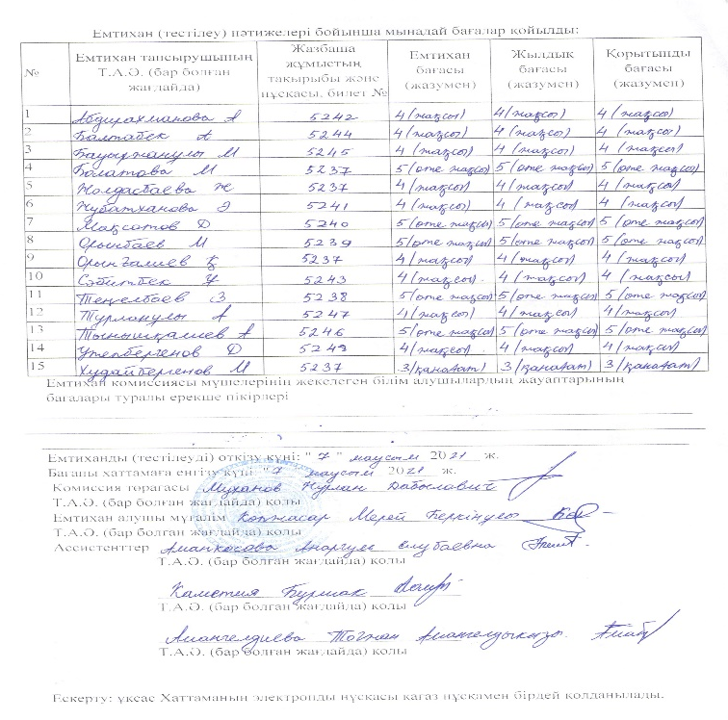
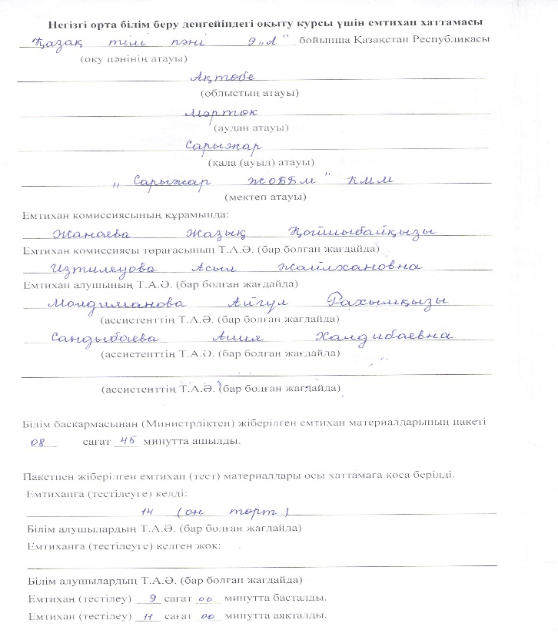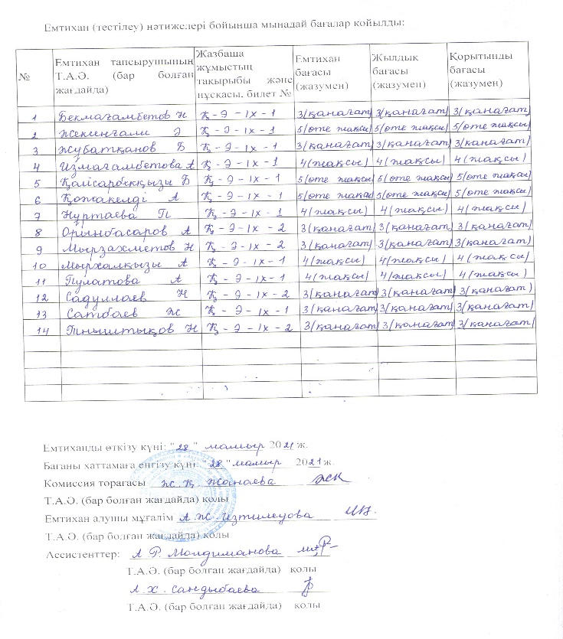
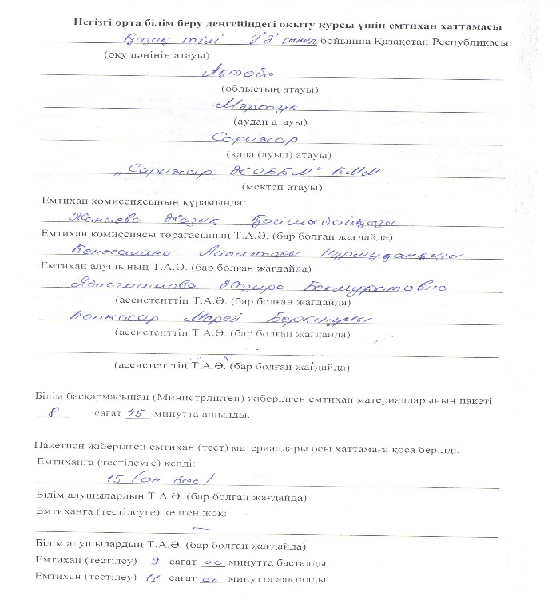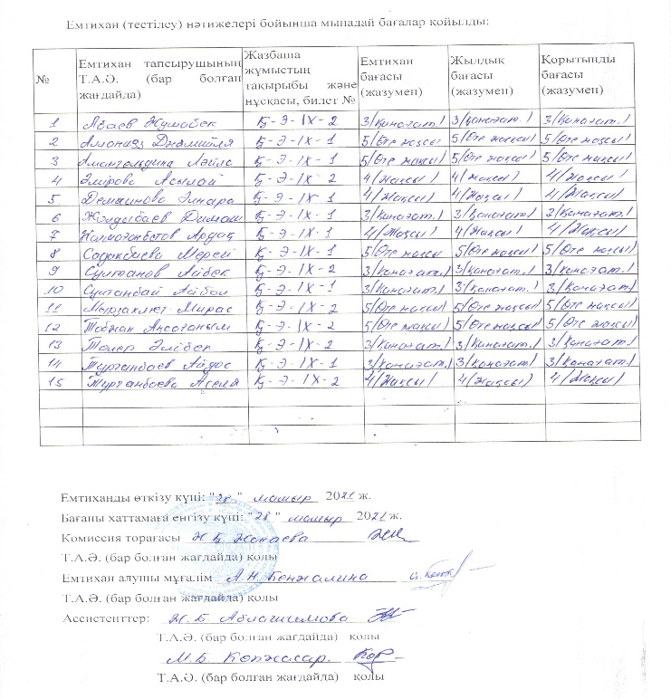
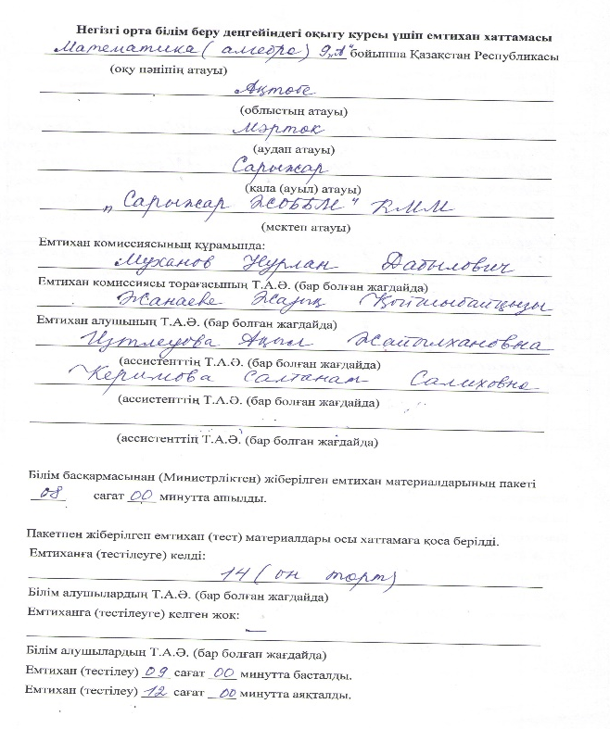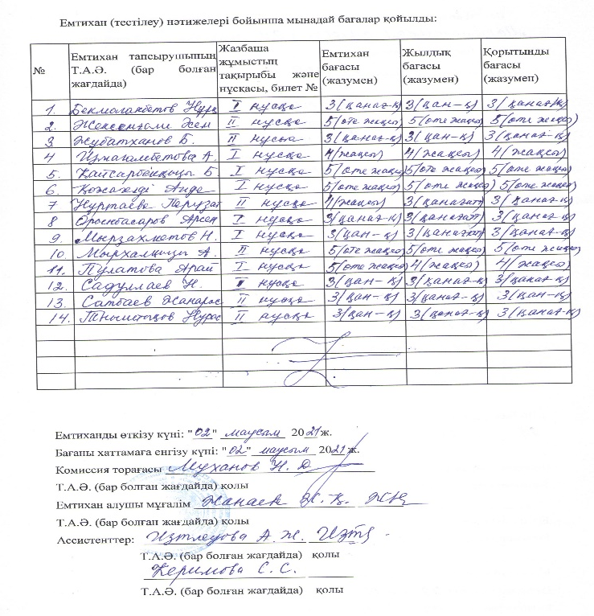
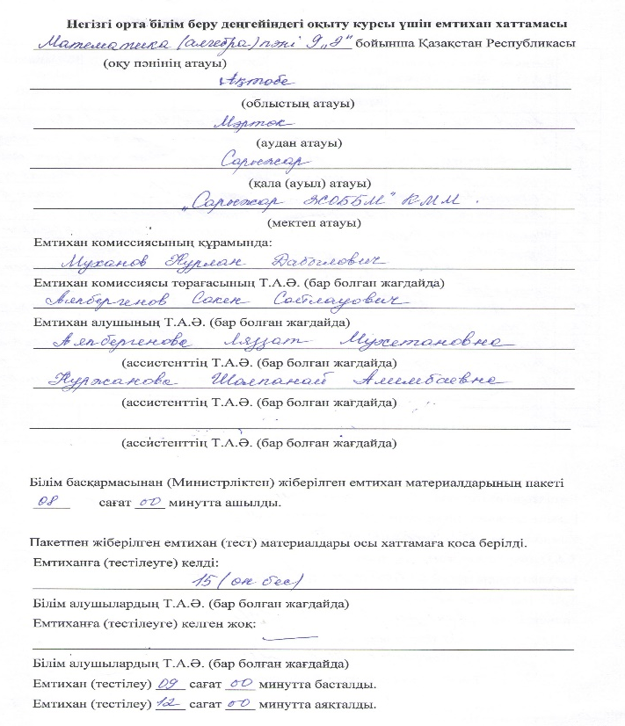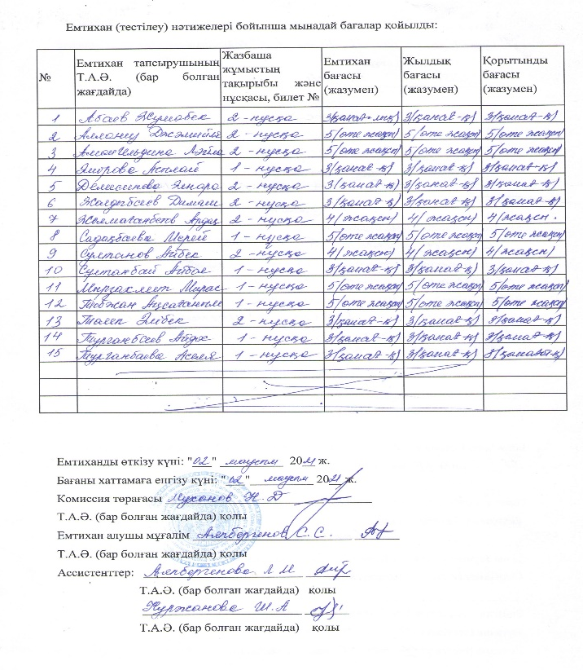
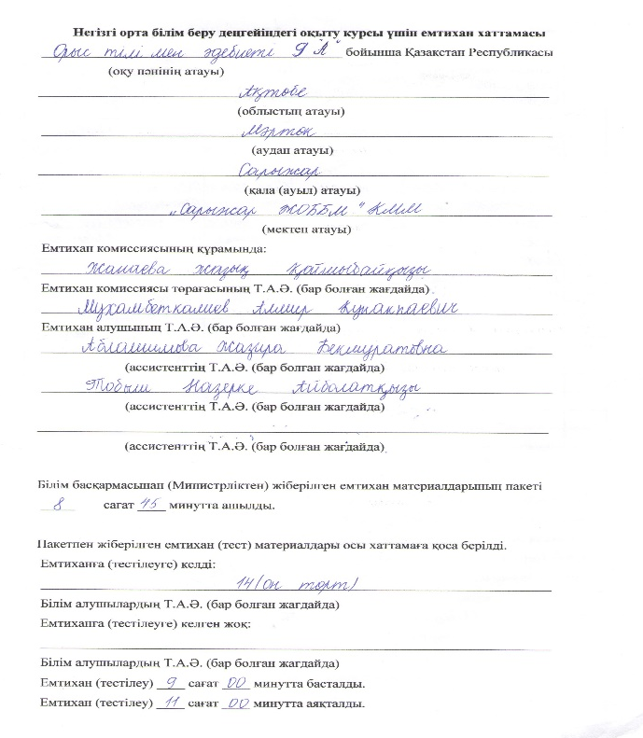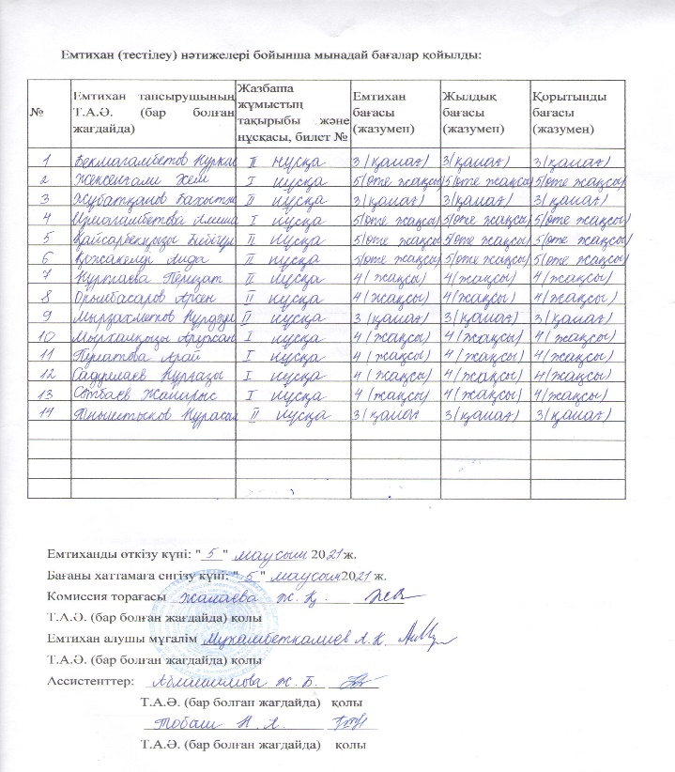
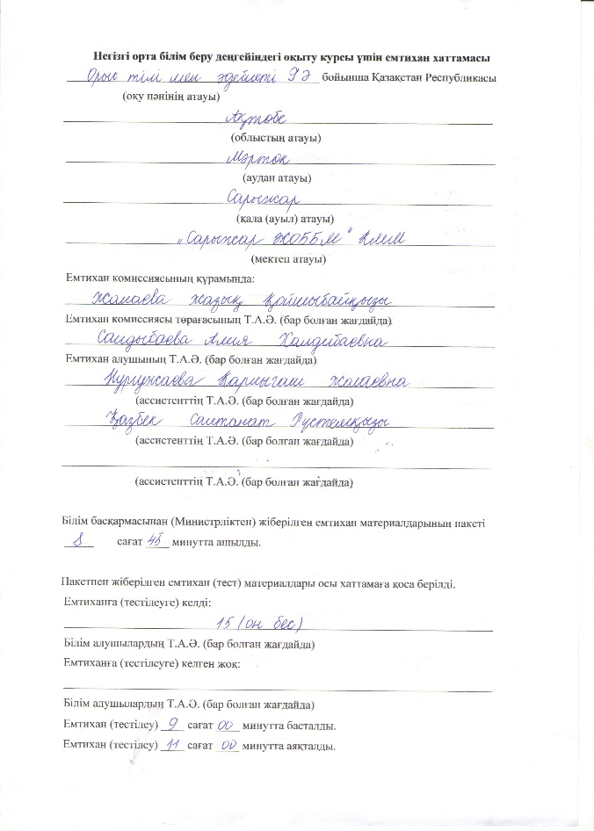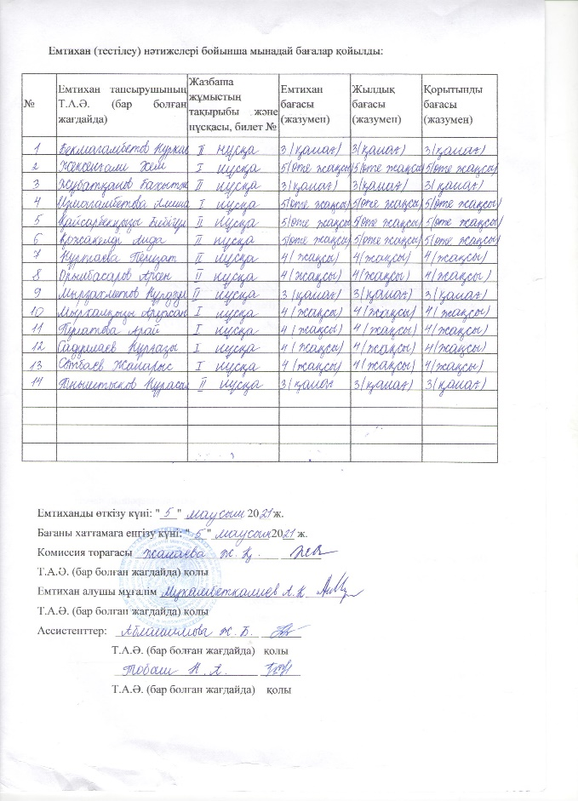
15.2) Қазақстан Республикасы Білім және ғылым министрінің 2017 жылғы 24 сәуірдегі №182 бұйрығымен бекітілген «Қазақстан Республикасының орта білім беру ұйымдарында үй тапсырмасын ұйымдастыру және орындау жөніндегі әдістемелік ұсынымдар» негізінде үй тапсырмасын (бір оқу күнінде) орындауға кететін уақыттың көлемі - 2 сыныпта 50 минуттан, 3-4 сыныптарда 70 минуттан аспайды.
2020-2021 жылында Қазақстан Республикасы Білім және ғылым министрінің 2017 жылғы 24 сәуірдегі №182 бұйрығымен бекітілген «Қазақстан Республикасының орта білім беру ұйымдарында үй тапсырмасын ұйымдастыру және орындау жөніндегі әдістемелік ұсынымдар» талаптары 2 «А», 2 «Ә», 3 «А», 3 «Ә», 4 «А», 4 «Ә» сыныптарында үй тапсырмаларына берілген астрономиялық уақыт талапқа сай орындалды.Үй тапсырмалары «Kundelik.kz» электронды журналына қойылды.
15.3) Білім алушылардың оқу жетістіктерін бағалау 2020-2021 оқу жылында 1-11-сыныптарда формативті және жиынтық бағалау нысанында жүзеге асырылды. Бағалау нақты бөлім/ортақ тақырып бойынша білім алушылардың оқу жетістіктерін қадағалау негізінде әрбір оқу пәні бойынша оқу бағдарламасында көрсетілген оқу мақсаттары жүйесіне сәйкес жүзеге асырылды. Білім алушылардың білімнің міндетті төменгі шекті көлемі мен олардың шеберлігі мен дағдылары қамтылған оқу пәндерінің базалық деңгейін меңгеруін анықтайтын жаңартылған бағдарламамен оқитын барлық сыныптарда бөлім бойынша жиынтық бағалаулар және тоқсандық жиынтық бағалаулар жүргізілгендігін растайтын материалдар бар, жинақталған.
Тексеру кезінде бөлім, тоқсандық бойынша жиынтық бағалау алынып, тексеріліп, электронды журналға балдары қойылған. Бағалау критерийі мен бөлім бойынша жиынтық бағалаудың нәтижесіне қатысты ата-аналарға ақпарат ұсынуға арналған рубрикаторлармен ата-аналардың танысқандығы жөнінде қолдары қойылған. Модерация хаттамалары жинақ папкаларында жасақталған. Мұғалімдердің БЖБ, ТЖБ өткізу жоспары құрылған. Мектеп директорымен бекітілген, модерация отырысының мүшелер тізімі жасалған.
15.4) 2020-2021 оқу жылында 3 ерекше білім беру қажеттілігі бар оқушы болды, барлығы да мектепте оқытылды.
15.5)
Білім алушылар контингентінің құрылымы.
Р/с  № | Контингент құрылымы | Бастауыш мектеп | Негізгі мектеп | Орта мектеп | Мектеп бойынша барлығы
1 | Білім алушылар саны | 214 | 214 | 53 | 481
2 | Жалпы сыныптар саны/білім алушылар саны
 | -жалпы білім беретін
 | -жоғары деңгейдегі (гимназиялық, лицейлік,академиялық және басқа) | - | - | - | -
 | -түзеу | - | - | - | -

16. Оқу мерзіміне қойылатын талаптар.
16.1)2020-2021 оқу жылында 1-11-сыныптар жаңартылған білім мазмұнымен оқыды.
2020-2021 оқу жылында 1-11-сыныптар түгел жаңартылған білім мазмұнымен оқыды. Білім алушылардың апталық оқу жүктемесінің ең жоғары көлемі (сыныптағы және сыныптан тыс факультативтік, жеке және үйірме сабақтары) оқу жұмыстарының барлық түрлерін қоса алғанда, Бастауыш білім беру деңгейіндегі білім алушылардың апталық оқу жүктемесінің ең жоғары көлемі – 29 сағаттан аспайды.
Негізгі орта білім беру деңгейіндегі білім алушылардың апталық оқу жүктемесінің ең жоғары көлемі 5-сыныпта – 32 сағаттан, 6-сыныпта – 33 сағаттан, 7-сыныпта – 34 сағаттан, 8-сыныпта – 36 сағаттан аспайды.
Негізгі орта білім беру деңгейіндегі білім алушылардың апталық оқу жүктемесінің ең жоғары көлемі 39 сағаттан аспайды .
Қазақстан Республикасы Білім және ғылым министрінің 2018 жылғы 31 қазандағы № 604 бұйрығының бекітілген Бастауыш білім берудің мемлекеттік жалпыға міндетті білім беру стандарты «Негізгі орта білім берудің мемлекеттік жалпыға міндетті стандартының» Қазақстан Республикасы Білім және ғылым министрінің 2013 жылғы 17 қыркүйектегі № 375 бұйрығының 3-тарау 58 тармақшасының оқу жүктемесінің ең жоғары көлеміне қойылатын талаптары сақталды.
16.2) Оқу жылының ұзақтығы 1-сыныпта – 33 оқу аптасы, 2-11 - сыныптарда – 34 оқу аптасы.
1) 2020 - 2021 оқу жылының басталуы - 2020 жылғы 1 қыркүйек; 2) оқу жылының ұзақтығы 1-сыныптарда – 33 оқу аптасы, 2-11 (12)- сыныптарда – 34 оқу аптасы. Мейрам күндеріне түскен сабақтар оқу бағдарламасы мазмұнының кіріктірілуі ескеріле отырып, қайталауға арналған сағаттар есебінен келесі жұмыс күндеріне ауыстырылады. 3) оқу жылы ішіндегі каникул кезеңдері: 1-11 – сыныптарда: күзгі каникул – 10 күн (2020 жылғы 5-14 қараша аралығында), қысқы – 11 күн (2020 жылғы 31 желтоқсан мен 2021 жылғы 10 қаңтар аралығында), көктемгі – 12 күн (2021 жылғы 20-31 наурыз аралығында); 1-сыныптарда: қосымша каникул – 7 күн (2021 жылғы 8-14 ақпан аралығында).

